МЕТОДИЧЕСКАЯ РАЗРАБОТКА
«ВЗАИМОСВЯЗЬ УЧИТЕЛЯ-ЛОГОПЕДА С ВОСПИТАТЕЛЯМИ»

Успех коррекционной логопедической работы во многом зависит от тесной связи учителя-логопеда и воспитателей. И это неслучайно. Ведь воспитатели проводят больше времени с детьми, чем учитель-логопед.
Данная методическая разработка нацелена на то, чтобы привлечь воспитателей к активному участию в коррекционной логопедической работе по преодолению речевого дефекта у ребенка. Используя ее, воспитатели могут помочь ребенку закрепить речевые умения и навыки, полученные на логопедических занятиях.
Я работаю в детском саду компенсирующего вида учителем-логопедом в группе для детей с общим недоразвитием речи. В самом начале своей карьеры я столкнулась с определенными проблемами при закреплении воспитателями у детей полученных навыков, что и побудило меня к созданию единой методической разработки для воспитателей. Для этого я использовала имеющийся материал (свой личный и издания разных авторов), собрала его в одно пособие.
Весь материал разделен на лексические темы, что очень удобно при проведении индивидуальной работы с ребенком, и рассчитан на старший дошкольный возраст. Таким образом, воспитатель может выбрать задания под речевой уровень каждого ребенка. Здесь содержатся задания и упражнения пальчиковых игр, координации речи с движением, задания на развитие мелкой моторики, развитие лексико-грамматического строя речи, связной речи, активизации и пополнение словаря, слухового и зрительного внимания, фонематических представлений.
Данное пособие адресовано воспитателям речевых групп, но может быть рекомендовано к использованию и воспитателями массовых детских садов.

ЖЕЛАЕМ ВАМ УСПЕХОВ!

ОСЕНЬ
Тематический словарь
Безветрие, ветер, ветрено, ветреный, грязь, деревья, дождливо, дождь, дуть, земля, золотая, золотой, зонт, косой, листва, листопад, листья, лить, мокро, мокрый, моросить, моросящий, накрапывать, наступать, ненастно, ненастье, непогода, ноябрь, ноябрьский, октябрь, октябрьский, осенний, осень, пасмурно, пасмурный, погода, поздняя, похолодание, проливной, промозглый, ранняя, сентябрь, сентябрьский, серые, слякоть, срывать, сухой, сыро, трава, туча, унылый, хмуриться, хмурый, холодно, холодный.
Веселая зарядка для пальчиков
Одновременнозагибатьпальцынаобеихруках, начинаяс большого, накаждыйударныйслог.
Осень наступила.
Высохли цветы.
И глядят уныло
Голые кусты.
Игры с листьями
Для выполнения заданий необходимо собрать разные весенние листья.
- Ребенок считает липовые, березовые, тополиные и другие листочки (до пяти). При этом обращается внимание на согласование числительных с прилагательными и существительными. Один кленовый листочек, два кленовых листочка, три кленовых листочка и т. д.
- Взрослыйвыкладываетперед ребенкомвряд 3-5 разныхлисточков, закрываетобразеци проситпопамятивыложитьтакойжерядосеннихлистьев.
- Взрослыйвыкладывает 3-5 листочковпередребенкомипроситегоответитьнавопросы, например:
Какой листок лежит справа от березового? А какой слева? Где расположен липовый лист?
4. Взрослыйговоритребенку 3-6 названийдеревьев, ребенокнаходитипопорядку попамятивыкладываетлистьяэтихдеревьев.
Сосчитай до пяти
Один осенний день – два осенних дня,...
Одна черная туча – ...
Одна маленькая лужа –...
Один красивый зонт –...

Что лишнее?
Сентябрь, октябрь, ноябрь, декабрь.
Зима, весна, осень, февраль.
Ранняя, золотая, поздняя, летняя.
Хитрые вопросы
Чего больше – осенних месяцев или дней?
Чего больше – осенних месяцев или летних?
Что не так?
Сентябрь, октябрь, ноябрь – это летние месяцы.
Если начинают опадать листья – наступает весна.
Дети идут в школу первого октября.
Какое слово отличается от других?
Осень, осень, восемь, осень.
Сентябрь, сентябрь, октябрь, сентябрь.
Ненастье, ненастье, Настя, ненастье.
Хмуриться, хмуриться, жмуриться, хмуриться.
Назови листья
У клена – кленовые,
у березы –...
у ивы – ...
у тополя –...
у рябины –...
у дуба –...
у липы –...
Угадай по признаку / действию
Льет, моросит, крапает –...
Краснеют, желтеют, опадают –...
Дубовые, кленовые, липовые – ...
Сильный, пронизывающий, холодный –...
Дуб, липа, ива, береза – это...
Сентябрь, октябрь, ноябрь – это».
Как можно закончить предложение?
Пошел дождь, и...
Наступила осень, поэтому...
Деревья качаются потому, что…
Скажи наоборот
Ясный – пасмурный.
Погода –...
Дождливый –...
Теплая –...
Поздняя –...
Собери предложение
На, осенью, полях, урожай, убирают.
Собирают, в, дети, лесу, осеннем, грибы.
Отгадай загадки
Без пути и без дороги
Ходит самый длинноногий,
В тучах прячется во мгле,
Только ноги на земле.
(Дождь)
Кто всю ночь по крышам бьет
Да постукивает,
И бормочет и поет,
Убаюкивает?
(Дождь)
Рыжий Егорка
Упал в озерко,
Сам не утонул
И воды не всколыхнул.
(Осенний лист)
Пришла без красоки без кисти
И перекрасила все листья.
(Осень)
Доскажи словечко
По небесам оравою
Бегут мешки дырявые,
И бывает иногда
Из мешков течет вода.
Спрячемся получше
От дырявой...
(тучи)
Птиц к югу отправляю,
Деревья раздеваю,
Но не касаюсь сосен
И елочек. Я...
(осень)
Летом вырастают,
Осенью опадают.
(Листья)
Измени по образцу
Осень – осенний.
Холод –...
Сентябрь –...
Дождь –...
Ветер –...
Октябрь –...
Грязь –...
Какое слово самое короткое?
Туча, погода, непогода, ненастье.
Сентябрь, грязь, деревья, слякоть.
Ноябрь, листва, зонт, похолодание.
Объясни словечко
Разноцветные; листопад; проливной.
Какое слово не подходит?
Осень, осенний, ясень, по-осеннему.
Лить, проливной, линять, ливень.
Дождь, дождливый, подожди, дождик.
Рис. 1. Найди и обведи: кленовый лист – красным, березовый лист – желтым, дубовый лист – зеленым цветом. Какие еще листья видишь на картинке?
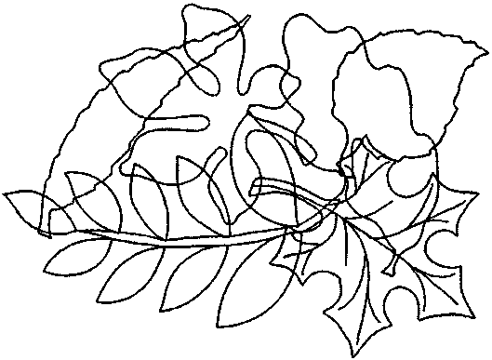
Рис. 2. Раскрась зонтики так, чтобы маленький зонт был между синим и розовым, а розовый рядом с зеленым.
Рис. 3. Какой картинки не хватает? Выбери и соединистрелочкой.
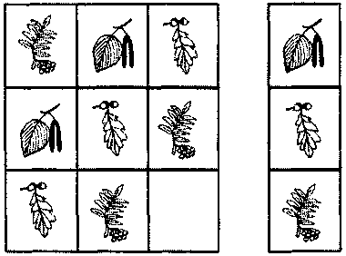
Рис. 4. Соедини деревья и их плоды.
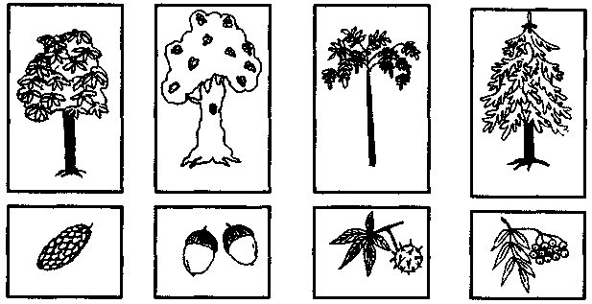
Рис. 5. Как красиво падают листья на землю! Обведи их путь.

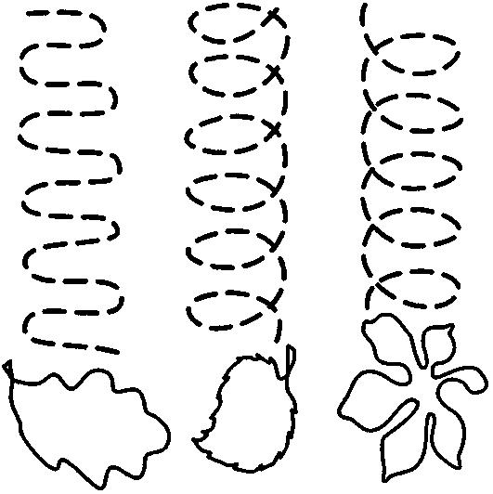

Индивидуальная работа.

ДЕРЕВЬЯ. КУСТАРНИКИ
Тематический словарь
Багряный, береза, березовый, боярышник, ветка, вечнозеленые, вянуть, деревья, дуб, дубовый, ель, еловая, желтеть, желтый, желудь, золотая, ива, каштан, клён, кленовый, кора, корень, краснеть, красный, крона, куст, кустарник, липа, липовый, лист, лиственница, лиственные, листопад, облетать, облетевшая, опадать, орехи, орешник, осина, осиновый, падать, плоды, пожухнуть, разноцветная, раскидистый, рябина, рябиновый, сосна, сосновая, срывать, ствол, сук, тополь, тополиный, увядающая, ясень.
Веселая зарядка для пальчиков
На каждый ударный слог поочередно соединять все пальцы с большим, начиная с указательного.
Старый тополь у крылечка,
Дыма светлое колечко.
Светит золотом простор.
Что ни взор – монетный двор.
Назови ласково
Дождь – дождик.
Зонт –...
Трава –...
Туча –...
Лист –...
Какое слово самое короткое?
Береза, сосна, дуб, рябина.
Каштан, ель, ясень, осина.
Что лишнее?
Березовый, рябиновый, кленовый, морковный.
Жаркая, пасмурная, дождливая, ненастная.
Осина, ольха, шиповник, тополь.
Вставь в предложение пропущенное слово
Осенью с деревьев ... листья.
Под большим ... мы нашли много желудей.
Закончи предложения
В березняке растут ...
В ельнике растут ...
В дубраве растут...
В сосняке растут...
Осень наступает после...
За сентябрем идет...
Перед ноябрем идет...
Октябрь идет после...
Измени по образцу
Береза – березовый.
Дуб –...
Рябина –...
Осина –...
Тополь –...
Клен –...
Сосчитай до пяти
Один могучий дуб – два могучих дуба,...
Одна плакучая ива –...
Одна стройная береза –...
Один молодой клен –...
Скажи наоборот
Высокая ель –...
Старый дуб –...
Тонкая сосна –...
Прямой ствол –...
Объясни словечко
Увядать; листопад; багряный.
Собери предложение
Озера, около, дуб, старинный, растет.
Прячутся, кроне, в, птицы, клена.
Сидит, дятел, стволе, березы, на.
Осенью, деревьях, желтеют, на, листья.
Дубом, много, под, желудей, было.
Земле, на, опавших, листьев, много.
Назови части целого
У дерева есть ... (ствол, ветки, крона, корни, листья, плоды)
Умные задачки
Каштан выше рябины, рябина выше осины.
Какое дерево выше всех?
Сосна ниже ели, но выше клена.
Какое дерево выше всех?
Отгадай загадки
Никто ее не пугает,
А она дрожит.
(Осина)
Весною зеленела,
Летом загорала,
Осенью надела
Красные кораллы.
(Рябина)
С моего цветка берет
Пчелка самый вкусный мед.
А меня все обижают,
Шкурку тонкую сдирают.
(Липа)
Кудри в речку опустила
И о чем-то загрустила.
А о чем она грустит –
Никому не говорит.
(Ива)
Лысые детки
В шапки одеты.
Кудрявый папа
Стоит без шляпы.
(Желуди на дубе)
В лесу на поляне
Ваня в зеленом кафтане.
Богач не велик,
А гостинцами оделил.
(Орешник, орехи)
Хитрые вопросы
Во что превратится дерево без веток; лес без деревьев?
Чего в лесу больше: деревьев или сосен?
Какое слово отличается от других?
Дуб, дуб, зуб, дуб.
Рябиновый, рябиновый, малиновый.
Ветка, пипетка, ветка, ветка.
Какое слово не подходит?
Золото, золотистый, зола, позолота.
Желтый, жесткий, желтеть, желток.
Листья, листочек, лист, лес.
Подбери парное слово
Ель – шишка, дуб –... (желудь).
Липа – листья, сосна — ... (иголки).
Что не так?
Под дубом дети собирали шишки.
Деревья закачались и подул ветер.
Осенью на деревьях появляются почки.
Что общего и чем отличаются друг от друга?
Ель и сосна.
Ель и береза.
Рябина и красная смородина.
Когда так говорят?
Октябрь землю покрыл где листком, где снежком.
От яблони яблоко, от ели шишка.
Рис. 17. Подумай, что было сначала, а что потом? Укажи последовательность цифрами.
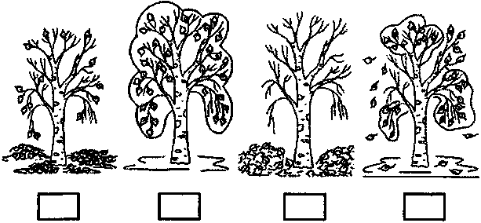
Рис. 18. Обведи силуэты в заданном направлении, не отрывая руки.
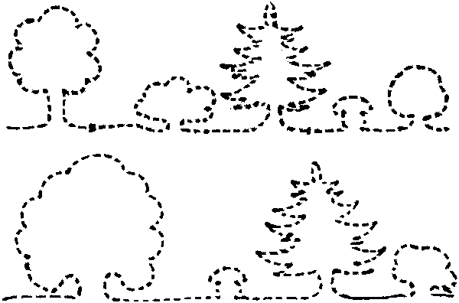
Рис. 19. Гриб растет не под березой и не под сосной. Цветок растет не под елью и не под березой. Что где растет?Нарисуй.
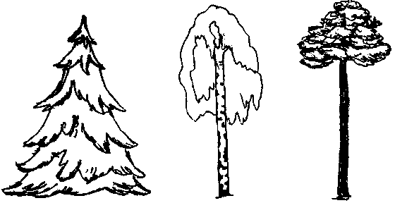
Рис. 20. Внимательно рассмотри листок, запомни, как он выглядит. Переверни страницу.
Рис. 21. Найди и обведи листок с предыдущей страницы.
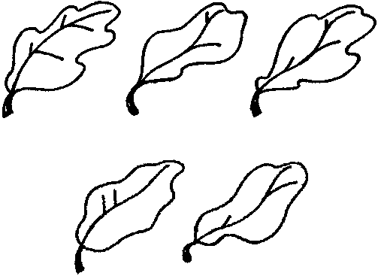

ГРИБЫ
Тематический словарь
Аукать, боровик, белый, близко, волнушка, вырастать, готовить, горькушки, гриб, грибник, грибница, грибной, груздь, далеко, заблудиться, корзина, краснеть, красный, лес, лисичка, лукошко, маленький, мариновать, мох, моховик, мухомор, масленок, ножка, опенок, пень, поганка, подберезовик, подосиновик, поляна, прятаться, расти, резать, рыжий, рыжик, рыхлый, рядом, собирать, солить, старый, стоять, сушить, съедобный, сыроежка, чаща, червивый,шляпка.
Веселая зарядка для пальчиков
Поочередное соединение подушечек пальцев обеих рук (мизинец с мизинцем, безымянный с безымянным и т. д.) на каждый ударный слог. Ладони не касаются друг друга.
Мы в лесок пойдем,
Мы грибок найдем.
В шапочке нарядной,
Светло-шоколадной.
Продолжи предложение
Мы нашли в лесу боровики, ...
Несъедобные грибы – это...
Грибы можно варить,...
Что не так?
Белка варит на зиму грибы.
Вкусный суп получился у нас из маслят и мухоморов.
Самое грибное время года – весна.
Назови ласково
Гриб – грибок.
Поляна –...
Корзина –...
Лес –...
Моховик –...
Поганка –...
Опушка –...
Хитрые вопросы
Чего в лесу больше – грибов или несъедобных грибов?
На опушке три горькушки. Чего больше – опушек или горькушек?
Растут на полянке две поганки. Чего больше – шляпок или ножек?
Сосчитай до пяти
Один ядовитый гриб – два ядовитых гриба,...
Одна корзина грибов – ...
Одно красивое лукошко –...
Один усталый грибник –...
Что лишнее?
Мох, пень, дерево, река.
Солить, варить, подметать, мариновать.
Корзинка, лукошко, короб, поляна.
Подберезовик, масленок, гриб, сыроежка.
Измени по образцу
Гриб – грибы.
Шляпка –...
Боровик –...
Сыроежка –...
Волнушки – волнушка.
Опята –...
Мухоморы –...
Пни –...
Подбери признак / действие
Гриб (какой?) – крепкий, червивый,...
Гриб (что с ним можно сделать?) – найти, вытереть,...
Умная задачка
Боря и Вова собирали грибы: один сыроежки, другой белые.
Какие грибы собирал Боря, если Вова собирал не сыроежки?
(Сыроежки)
Какое слово самое короткое?
Гриб, волнушка, опенок, лукошко.
Корзинка, груздь, сыроежка, лисички.
Болото, опушка, мох, поляна.
Какое слово отличается от других?
Пень, пень, пень, день.
Опята, опята, опять, опята.
Лисичка, лисичка, сестричка, лисичка.
Исправь ошибку
На пне росли дружные опенок.
Я первый нашел крепкая подосиновик.
Грибники набрал полные корзины лисичек.
Подбери парное слово
Береза – подберезовик, осина –... (подосиновик).
Пень – опята, мох – ... (моховики).
Капуста – квасить, грибы –... (солить / мариновать / сушить).
Скажи наоборот
Много грибов –...
Маленькое лукошко –...
Чистый гриб –...
Съедобный гриб –...
Измени по образцу
Сыроежка–много сыроежек
Масленок –...
Гриб –...
Пень –...
Мухомор –...
Корзина –...
Запомни цепочку слов
Прочитайте ребенку цепочку слов. Обратите его внимание, что слова связаны друг с другом по смыслу, из них можно составить рассказ. Попросите вспомнить последовательность слов. Если необходимо – объясните связь между словами.
Осень, автомобиль, лес,грибы, корзина, сушить, зима,суп.
Что общего и чем отличаются друг от друга?
Подберезовик и подосиновик.
Белый гриб и подберезовик.
Собери предложение
Дети, лес, в, пошли, грибами, за.
Собирали, в, грибы, мы, корзину.
Мама, на, грибов, насушила, зиму.
Исправь ошибку
Съедобная гриб.
Темная лес.
Белый грузди.
Бледное поганка.
Отгадай загадки
Он в осиннике родился,
Как в траве ни притаился,
Все равно его найдем:
Шляпка красная на нем.
(Подосиновик)
Осени верная примета:
Под березой в холодке
Гриб коричневого цвета
На пятнистом корешке.
(Подберезовик)
Он выглянул несмело
Из кочки моховой,
Цепочку клюквы спелой,
Поднял он головой.
(Моховик)
После дождика подружки
Поселились на опушке.
Шляпы разноцветные –
Самые заметные.
(Сыроежки)
Рис. 6. Раскрась шляпки сыроежек так, чтобы большая сыроежка была между желтой и красной, а красная рядом с коричневой.
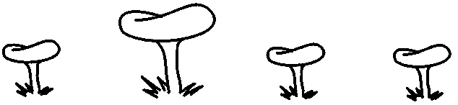
Рис. 7. Помоги ежику добраться до гриба.
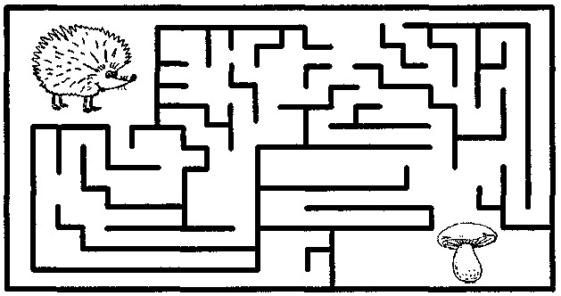
Рис. 8. Соедини грибы по порядку, начиная с самого маленького, заканчивая самым большим.
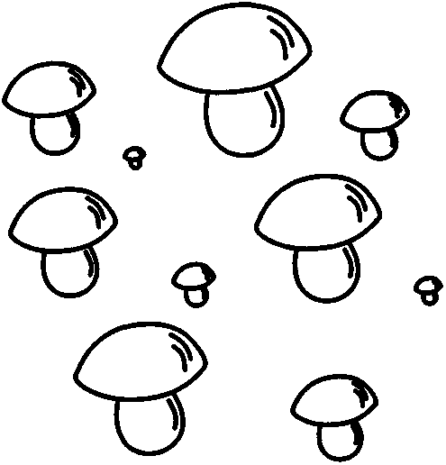
Рис. 9. Что лишнее в каждом ряду? Объясни почему.
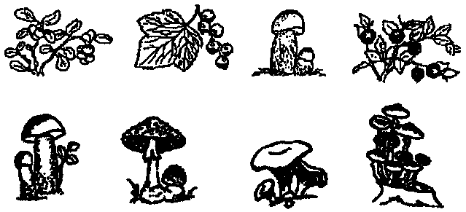
Рис. 10. Повтори рисунки по клеточкам.
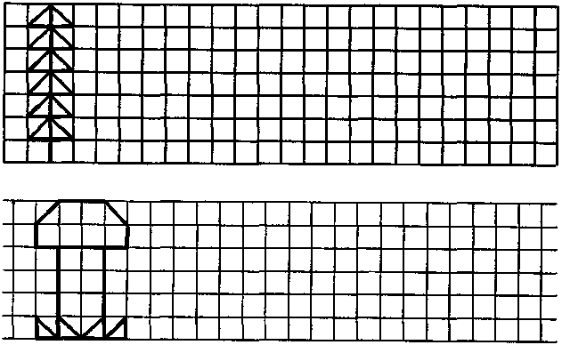

ЯГОДЫ
Тематический словарь
Брусника, брусничный, вареный, варенье, варить, джем, желе, земляника, земляничное, ежевика, ежевичное, клубника, клубничное, клюква, клюквенный, компот, консервировать, костяника, красная смородина, крыжовник, малина, морошка, морс, мочёный, рябина, рябиновые, сироп, смородина, сушёный, сушить, черная смородина, черника, черничное, черноплодная рябина, шиповник.
Веселая зарядка для пальчиков
На каждый ударный слог «шагаем» указательным и средним пальцами по столу.
Мы шли-шли-шли,
Землянику нашли.
Раз, два, три, четыре, пять,
Мы идем искать опять.
Мы шли-шли-шли,
Черничку нашли.
Раз, два, три, четыре, пять,
Мы идем искать опять.
Сосчитай до пяти
Одна спелая клубничка – две спелых клубнички,...
Один куст шиповника –...
Один килограмм джема – ...
Измени по образцу
Земляника — много земляники.
Клубника –...
Желе –...
Клюква –...
Продолжи предложение
В лесу мы собирали малину, ...
Ягоды могут быть красного, ... цветов.
Назови ласково
Ягода – ягодка,
малина –...
брусника –...
клюква –...
варенье –...
Что лишнее?
Желе, джем, варенье, маринад.
Брусника, клубника, черника, клюква.
Сажать, консервировать, варить, мариновать.
Что не так?
Клюква растет в огороде.
Земляника растет на дереве.
Урожай клубники мы собираем в январе.
Отгадай по действию
Что из овощей, фруктов, ягод можно:
- солить –...
- варить –...
- квасить –...
- мариновать –...
- выкапывать –...
Измени по образцу
Варенье из:
- брусники – брусничное,
- черники –...
- малины –...
- клюквы –...
- земляники –...
- клубники –...
Какое слово отличается от других?
Клюква, клюква, брюква, клюква.
Черника, черника, голубика, черника.
Варенье, соленье, варенье, варенье.
Собери предложение
Собираемся, лес, мы, в, ягодами, за.
Бабушка, вкусное, из, сварила, варенье, клубники
Доскажи словечко
Вкус у ягоды хорош,
Но сорви ее поди-ка:
Куст в колючках, будто еж,
Вот и назван ...
(ежевика)
Отгадай по признаку
Какие ягоды растут:
- на грядке –...
- в лесу –...
- на болоте –...
- на кусте –...
Отгадай загадки
Две сестры летом зелены,
К осени одна покраснеет,
А другая почернеет.
(Красная и черная смородина)
Я – капелька лета на тоненькой ножке,
Плетут для меня кузовки и лукошки.
Кто любит меня, тот и рад поклониться,
А имя дала мне родная землица.
(Земляника)
Низок да колюч,
Сладок, не пахуч,
Ягоду сорвешь –
Всю руку обдерешь.
(Крыжовник)
Под листом на каждой ветке
Сидят маленькие детки,
Тот, кто деток соберет,
Руки вымажет и рот.
(Черника)
Я красна и кисла,
На болоте росла,
Дозревала под снежком,
Ну-ка, кто со мной знаком?
(Клюква)
Бусы красные висят,
Из кустов на нас глядят.
Очень любят бусы эти
Дети, пчелы и медведи.
(Малина)
Измени по образцу
Компот из:
- малины – малиновый;
- клубники –...
- черники –...
- смородины –...
- земляники –...
Рис. 11. Какие ягоды собирала девочка?
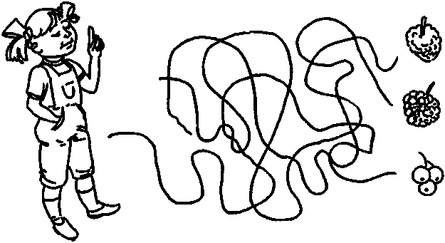
Рис. 12. Какой картинки не хватает? Выбери и покажи стрелочкой.
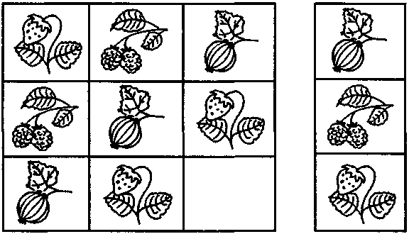
Рис. 13. Запомни, как выглядит банка с любимым вареньем Винни-Пуха. Переверни страницу.
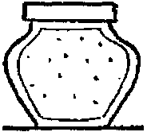
Рис. 14. Помоги Винни-Пуху найти любимое варенье на полках.
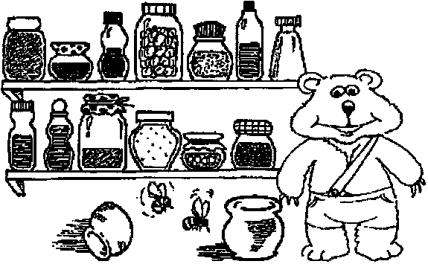
Рис. 15. Подумай, что было сначала, а что потом? Укажи последовательность цифрами.
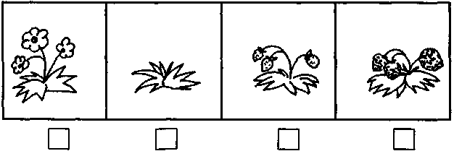
Рис. 16. Повтори рисунки по клеточкам.
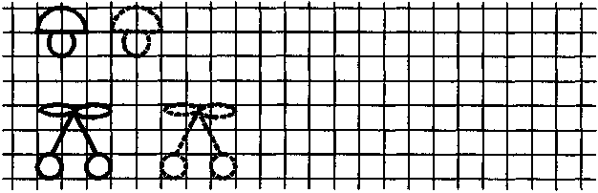

ФРУКТЫ
Тематический словарь
Абрикос, абрикосовый, ананас, ананасовый, апельсин, апельсиновый, аромат, ароматный, банан, варенье, виноград, вишня, вишневый, вкус, вкусно, вкусный, гранат, груша, джем, зреть, киви, косточка, кожура, лимон, лимонный, мандарин, наливаться, нежный, отцветать, плод, плодоносить, повидло, расти, сад, садовый, сахарный, сироп, слива, созревать, сок, сочный, фрукт, фруктовый, хурма, цветение, цвести, черешня, яблоко, яблоня, яблочный.
Веселая зарядка для пальчиков
Поочередное сжимание / разжимание пальцев рук на каждый ударный слог.
Осень добрая пришла,
Нам подарки принесла.
Яблоки душистые,
Персики пушистые,
Груши золотистые
Осень принесла.
Назови ласково
Апельсин – апельсинчик.
Яблоко –...
Лимон –...
Мандарин –...
Банан –...
Абрикос –...
Подбери признак
Опиши фрукт, отвечая на вопросы о его цвете, форме, вкусе. Где и как он растет?
Яблоко, ананас, слива, банан, лимон, гранат, персик.
Продолжи предложения
В магазине продают яблоки, апельсины,...
Варенье можно сварить из слив, абрикосов,...
Взрослые и дети любят фруктовые соки: яблочный, гранатовый,...
Измени по образцу
Сок из:
- абрикосов – абрикосовый,
- лимонов –...
- ананасов –...
- гранат –...
- мандаринов –...
- апельсинов –...
- персиков –...
Употреби слово в нужной форме
Мы любим что? – Фрукты.
В магазине нет чего?...
Дети спели песенку о чем?...
Нас угощали чем?...
Что не так?
На яблоне растут груши.
Апельсины, яблоки и сливы – это овощи.
Из персиков варят абрикосовое варенье.
Какое слово самое короткое?
Апельсин, мандарин, лимон, яблоко.
Абрикос, ананас, киви, персики.
Варенье, компот, повидло, сок
Что общего и чем отличаются друг от друга?
Яблоко и груша.
Мандарин и апельсин.
Персик и абрикос.
Собери предложение
Яблоне, на, растут, яблоки.
Варит, слив, из, мама, варенье.
Что лишнее?
Банан, яблоко, киви, морковь.
Апельсин, мандарин, фрукт, ананас.
Цвести, зреть, расти, подметать.
Персиковый, абрикосовый, лимонный, кабачковый.
Измени по образцу
Варенье из:
- яблок–яблочное,
- слив–...
- абрикосов–...
- персиков–...
Измени по образцу
Одно красное яблоко – много красных яблок.
Один желтый лимон –...
Одна спелая слива – ...
Одна сладкая груша –...
Отгадай загадки
Яркий,сладкий, налитой,
Весь в обложке золотой.
Не с конфетной фабрики,
А из жаркой Африки.
(Апельсин)
Что за плод?
Шкатулочка с секретом!
Семена — стекляшечки на вид,
Все прозрачные,
Все розового цвета,
Потрясешь – как странно! – Не звенит.
(Гранат)
Я румяную матрешку
От подруг не оторву.
Подожду, пока матрешка
Упадет сама в траву.
(Груша)
Синий мундир,
Желтая подкладка –
В середине сладко.
(Слива)
Схож он с бусами немножко,
Каждый листик – как ладошка.
Был зеленый, а поспел он –
Стал янтарным, синим, белым.
(Виноград)
Вкусны – оближешь пальчики –
Оранжевые мячики.
Но только в них я не играю,
А с охотой их съедаю.
(Мандарины)
Доскажи словечко
В шкуре желтой,
Кислый он,
Называется... (лимон)
Подбери парное слово
Зеленый – киви, желтый – ... (лимон/банан/яблоко).
Сладко – банан, кисло –... (лимон).
Косточка – персик, косточки – ... (яблоко/груша/мандарин).
Круг – апельсин, овал –... (банан).
Овощи – огород, фрукты – ... (сад).
Какое слово самое длинное?
Слива, груша, мандарин, лимон.
Банан, виноград, гранат, киви.
Рис. 27. Какие фрукты здесь нарисованы? Обведи только те, которые бывают красными.
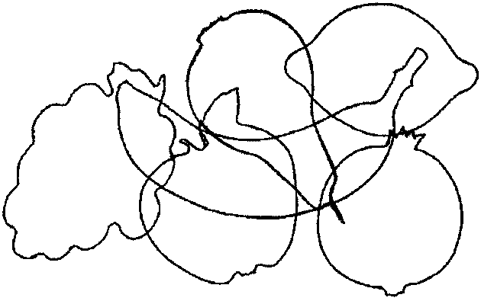
Рис. 28. Какой картинки не хватает? Выбери и соедини стрелочкой.
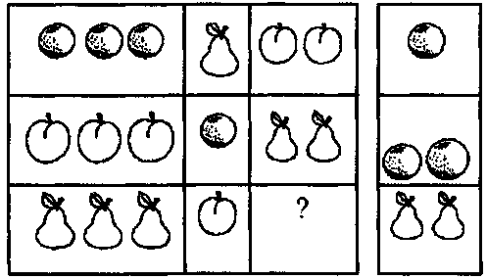
Рис. 29. Повтори рисунки по клеточкам.
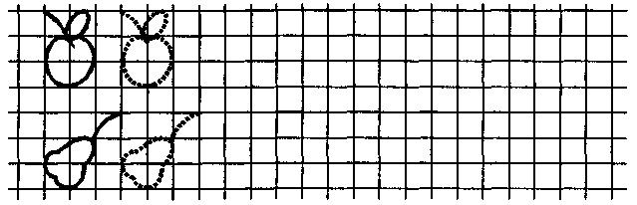
Рис. 30. Помоги ежику собрать все яблоки, начиная с самого маленького.
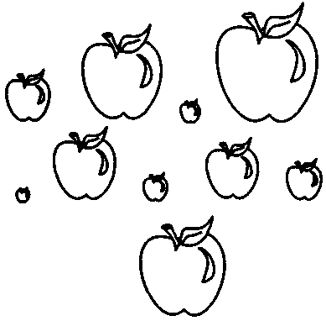
Рис. 31. Дорисуй фрукты. Раскрась.
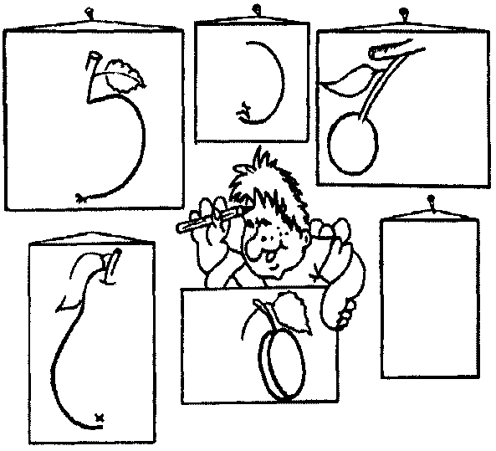

ОДЕЖДА
Тематический словарь
Брюки, варежки, вязать, вязаный, гольфы, демисезонная, дубленка, завязывать, застёгивать, зимняя, кепка, колготки, купальник, куртка, кушак, летняя, мех, меховой, надевать, носки, одевать, одежда, панама, пальто, платье, пиджак, петля, перчатки, плавки, плащ, портной, пуговица, пух, пуховый, пуховик, развязывать, раздевать, расстёгивать, рубашка, рукавицы, сарафан, свитер, тёплый, трусы, холодный, шапка, шарф, швея, шерсть, шерстяной, шляпа, шорты, шуба, юбка.
Веселая зарядка для пальчиков
Руки сжать в кулак, поочередно на каждый ударный слог разгибать пальцы, начиная с большого.
Рукавички новые,
Теплые пуховые.
Мне их бабушка связала,
Подарила и сказала:
«Вот теперь у внучки
Не озябнут ручки».
Закончи предложение
Шапку надеваем на...
Носки надеваем на...
Рукавицы надеваем на...
Перчатки надеваем на...
Кепку надеваем на...
Сосчитай до пяти
Один вязаный шарф – два вязаных шарфа,...
Одна теплая куртка –...
Одни красивые варежки –...
Одно нарядное платье –...
Скажи наоборот
Длинная юбка –...
Детская одежда –...
Новые брюки –...
Широкий шарф –...
Надевать шорты –...
Застегивать пуговицы –...
Назови ласково
Шапка – шапочка.
Шарф –...
Носки –...
Кофта –...
Рейтузы –...
Юбка –...
Шорты –...
Халат –...
Брюки –...
Комбинезон –...
Пальто –...
Платье –...
Запомни
Слово «пальто» не изменяется и всегда звучит одинаково (например: одно зимнее пальто – много зимних пальто). Попробуй закончить предложения словом «пальто».
Папа помогает маме надевать ...
У меня оторвалась пуговица от ...
Летом не носят...
Продавец показал покупателю ...
Я положил перчатки в карманы ...
Подбери признак
«Расхвали» одежду (подбери как можно больше определений)
Рукавички – новые, красивые, шерстяные, вязаные,...
Пальто –...
Платье – ...
Измени по образцу
Юбка из шерсти – шерстяная юбка.
Халат из ситца –...
Платье из шелка –...
Рубашка из фланели –...
Измени по образцу
Шуба – шубы – много шуб.
Шапка –...
Шарф –...
Ремень –...
Пальто –...

Что лишнее?
Шапка, косынка, волосы, кепка.
Платье, юбка, брюки, сарафан.
Шорты, шуба, футболка, сарафан.
Что не так?
Варежки надевают на ноги.
Дубленку носят летом.
Хитрые вопросы
Во что превратятся:
- кофта без рукавов;
- кепка без козырька?
Чего больше – левых илиправых варежек?
Послушай предложение и ответь на вопросы
У Настиесть платье.
- Чье это платье?
- Настино платье.
У мамы есть шуба.
- Чья это шуба?
У папы есть галстук.
- Чей это галстук?
У Сережи есть куртка.
- Чья это куртка?
Назови части целого
Платье – рукав, воротник, подол,...
Куртка –...
Что общего и чем отличаются друг от друга?
Платье и сарафан.
Шорты и брюки.
Пальто и плащ.
Варежки и перчатки.
Отгадай загадки
Ношу на голове поля,
Но это вовсе не земля.
(Шляпа)
Я, как зонт, не промокаю,
От дождя вас защищаю,
И от ветра вас укрою,
Ну, так что же я такое?
(Плащ)
Не галстук он, не воротник,
А шею обнимать привык.
Но не всегда, а лишь тогда,
Когда бывают холода.
(Шарф)
Входишь в одну дверь,
А выходишь из трех.
Думаешь, что вышел,
А на самом деле вошел.
(Свитер)
Пять мешочков шерстяных –
Греются братишки в них.
(Перчатки)
Черна, а не земля.
Пушиста, а не снег.
Греет, а не печка.
(Шуба)
Подбери парное слово
Кофта – шерсть, шуба –... (мех).
Обувь – сапожник, одежда –... (портной/швея).
Рис. 44. Что лишнее? Объясни почему.
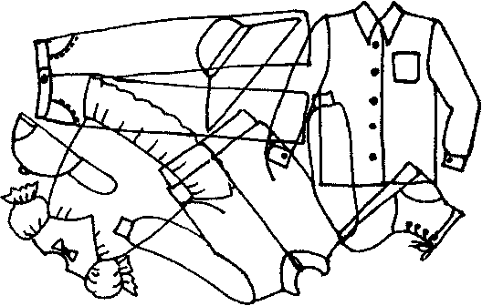

Рис. 45.
Это Таня и Ксюша. А это Света и Таня.
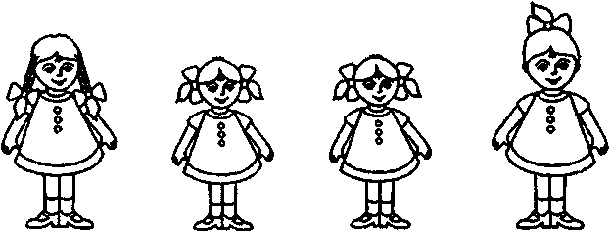
Раскрась платье Тани зеленым цветом, платье Ксюши – желтым цветом, а платье Светы – розовым цветом.
Рис. 46. Что теплее? Соедини одежду стрелочками, начиная от самой легкой одежды.
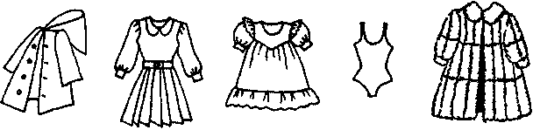
Рис. 47. Дорисуй узоры на вторых половинках шарфов.
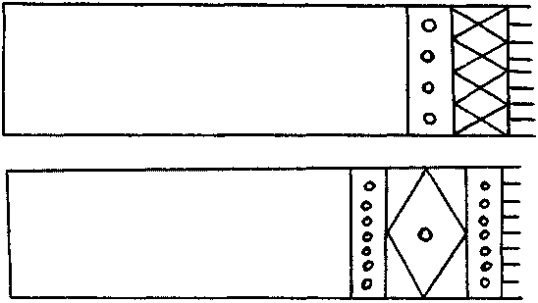
Рис. 48. Пришей все пуговицы, как показано на образце.
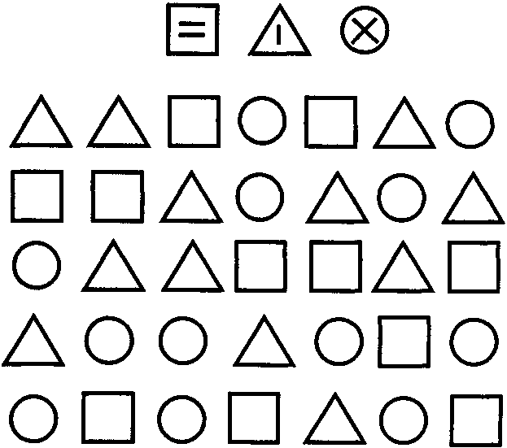

Индивидуальная работа.

ОБУВЬ
Тематический словарь
Босоножки, ботинки, валенки, демисезонная, завязывать, зашнуровывать, зимняя, каблук, кеды, крем, летняя, мастерская, молния, набойка, натирать, накат, обувать, обуваться, обувной, обувь, подошва, подметка, просушивать, развязывать, разуваться, расшнуровывать, сандалии, сапоги, сапожник, тапки, туфли, чистить, шнурки, щетка.
Веселая зарядка для пальчиков
Чередовать хлопки в ладоши и удары кулачками по столу на каждый ударный слог.
Я умею обуваться,
Если только захочу.
Я и маленького братца
Обуваться научу.
Закончи предложение
Сапожки обуваем на...
Осенью мама носит...
Папа осенью обувает...
Сосчитай до пяти
Один резиновый сапог – два резиновых сапога,...
Одна хрустальная туфелька –...
Одни новые ботинки –...
Один длинный шнурок –...
Измени по образцу
Сапоги из резины – резиновые сапоги.
Ботинки из кожи –...
Туфли из замши –...
Назови ласково
Сапоги –...
Тапки –...
Кроссовки –...
Босоножки –...
Туфли –...
Измени по образцу
Ботинки – ботинок.
Сапоги –...
Валенки –...
Туфли –...
Кроссовки –...
Какое слово самое короткое?
Кроссовки, сапоги, туфли, ботинки.
Скажи наоборот
Обувать кеды – разувать кеды.
Завязать шнурки –...
Застегнуть пряжку –...
Чистить обувь –...
Мокрые ботинки –...
Чистые сапоги –...
Высокий каблук –...
Короткие шнурки –...
Детская обувь –...
Собери предложение
Чистить, Паша, щеткой, ботинки.
Любе, новые, мама, купить, туфли.
Малыш, шлепать, по, лужам, в, сапоги.
Умная задачка
Аня и Света пришли на праздник в новых туфельках. Одна пришла в туфельках розовых, другая – в сиреневых. Какого цвета были туфельки у Ани, если у Светы – не сиреневые? (Сиреневые)
Что лишнее?
Колготки, носки, гольфы, тапки.
Сапоги, сандалии, босоножки, туфли.
Подбери признак /действие
Тапки (какие?) – теплые, домашние, детские, ...
Тапки (что с ними можно делать?) – носить, сушить, покупать,...
Подбери парное слово
Тапки – дом, сапоги – ... (улица).
Сандалии– лето, валенки–.. (зима).
Сапоги – молния, ботинки – ... (шнурки / кнопки / липучки).
Одежда – стирать, сапоги –... (чистить).
Отгадай загадки
Сшили их из черной кожи,
Мы теперь ходить в них можем.
И на слякотной дороге
Не промокнут наши ноги.
(Сапоги)
Снизу – подкова,
Наверху – веревка.
Куда шагают –
Сами не знают.
(Ботинки)
Не ботинки, не сапожки,
Но их тоже носят ножки.
В них мы бегаем зимой:
Утром – в школу,
Днем – домой.
(Валенки)
Нас двое.
Мы с приятелем,
Как близнецы, похожи.
Когда уйдешь ты из дому,
Мы ждем тебя в прихожей.
(Тапки)
Какое слово не подходит?
Сапожки, спагетти, сапожник, сапог.
Обувь, обувной, обои, обуваться.
Резина, резиновый, резной, резиночка.
Вспомни
Какие сказочные герои носили:
- сапоги;
- туфли;
- валенки;
- лапти?
Что общегои чем отличаются?
Кроссовки и ботинки.
Туфли и босоножки.
Сапоги и валенки.
Какое слово отличается от других?
Тапки, тапки, тапки, шапки.
Обувь, обруч, обувь, обувь.
Хитрые вопросы
Кому нужно больше тапочек: человеку или слону?
Какую обувь не носят взрослые?
Что не так?
Папины ботинки сыну малы.
Оля испачкала сапоги, их надо постирать.
Измени по образцу
Тапки бабушки – бабушкины тапки.
Валенки дедушки –...
Туфли мамы –...
Кроссовки папы – ...
Рис. 49. Подумай, какая обувь нужна на разную погоду. Соедини стрелочками.
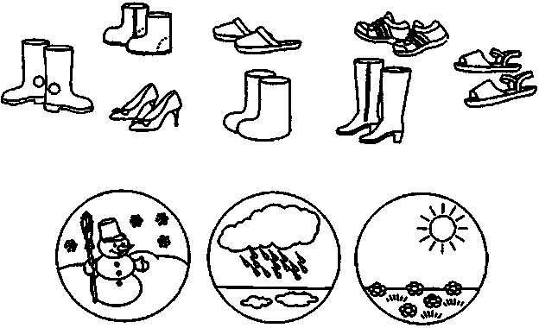

Рис. 50. Помоги мальчику распутать шнурки на ботинках.
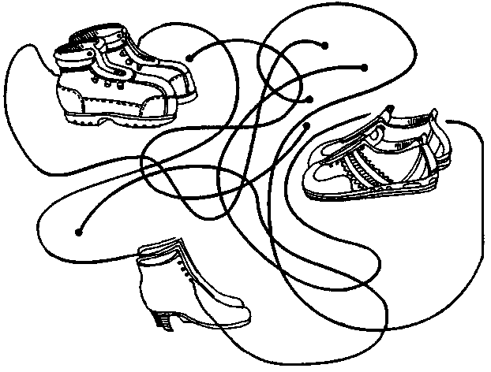
Рис. 51. Повтори рисунки по клеточкам.
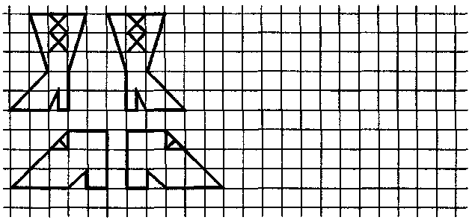
Рис. 52. Внимательно рассмотри сапог, запомни, как он выглядит. Переверни страницу.
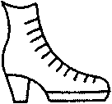

Рис. 53. Найди и обведи сапог, парный нарисованному на предыдущей странице.
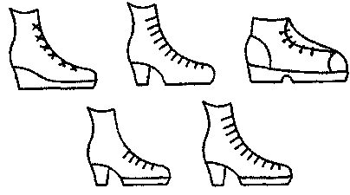
Рис. 54. Подумай и подбери парную картинку.
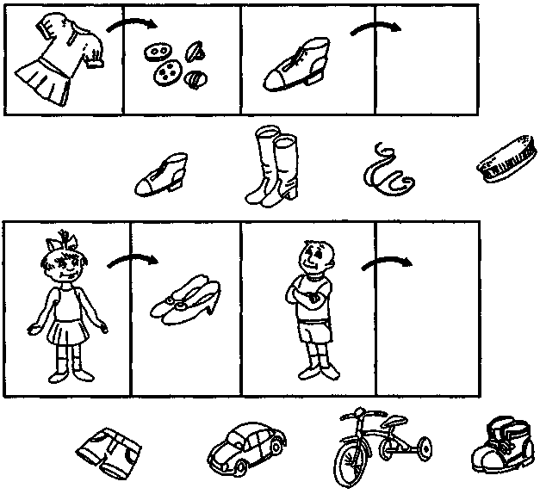
Индивидуальная работа.

ДОМАШНИЕ ЖИВОТНЫЕ И ИХ ДЕТЕНЫШИ
Тематический словарь
Баран, бодливые, будка, буренка, бык, визжать, вороной, выводить, выводок, высиживать, гусь, гусята, доить, дрессировать, жеребята, заботливый, зерно, злобный, играть, игривый, индюк, индюшонок, кабан, квочка, коза, козел, конура, конь, копытные, кормить, кормиться, корова, кот, котята, кошка, крольчата, куры, кусаться, ласкаться, ласковый, лаять, ловкий, лошадь, молочные, мычать, мяукать, наседка, нахохлиться, неуклюжий, облизывать, овца, отара, охранять, пасти, пастись, пес, петух, плавать, подковать, поросята, пушистый, разводить, резвиться, рогатый, рычать, свинья, свирепый, свора, сено, собака, стадо, сторожить, табун, телята, упрямый, утки, утята, хрюкать, цыплята, шустрый, щенки, ягнята.
Веселая зарядка для пальчиков
Сжимание – разжимание пальцев рук в кулачки: имитация «доения» коровы.
Ходит-бродит по лужку
Рыжая корова.
Даст она нам к вечерку
Молока парного.
Угадай по действию
Какое домашнее животное:
- кукарекает –...
- мяукает –...
- лает –...
- ржет –...
- мычит –...
- блеет – ...
- хрюкает –...
- квохчет –...
Назови «маму» и «папу»
Теленка –...
Жеребенка –...
Поросенка –...
Щенка –...
Котенка –...
Цыпленка –...
Индюшонка –...
Гусенка –...
Утенка –...
Продолжи предложение
Кошка любит...
Собака сторожит...
Лошадь пасется на....
Что не так?
Кошка мычала на диване.
Собака лает на своих.
Лошадь дает шерсть.
Коза клюет молоко.
Назови детенышей
У гусыни –...
У курицы –...
У утки –...
У индюшки –...
У собаки –...
У лошади –...
У свиньи –...
У коровы –...
У крольчихи –...
Сосчитай до пяти
Один пушистый кот – два пушистых кота, ...
Одна рябая курица –...
Одна быстрая лошадь – ...
Один ретивый конь –...
Одна домашняя утка –...
Один красивый селезень –…
Кто где живет?
Лошади – в конюшне.
Коровы –...
Свиньи –...
Собака –...
Телята –...
Кролики –...
Объясни словечко
Табун – много лошадей.
Стадо – много ...
Отара – много ...
Свора – много ...
Когда так говорят?
Купить кота в мешке.
Угадай по признаку
Кто чем питается?
Зерно – лошадь, ...
Сено –...
Овощи –...
Мясо –...
Кто может быть?
Бодливым –...
Пушистым –...
Рогатым –...
Упрямым –...
Гладким –...
Неуклюжим –...
Свирепым –...
Кого можно...?
Подковать –...
Подоить –...
Пасти –...
Приласкать –...
Дрессировать –...
Выгуливать –...
Что общего и чем отличаются друг от друга?
Собака и волк.
Корова и коза.
Курица и утка.
Какое слово самое короткое?
Собака, кот, корова, коза.
Петух, индюк, гусь, курица.
Подбери признак / действие
Кошка (какая?) – рыжая,...
Кошка (что делает?) – спит,...
Отгадай загадки
Рогатая, а не олень.
Дает молоко, а не корова.
(Коза)
До того она жирна,
Даже шея не видна.
(Свинья)
Не прядет, не ткёт,
А людей одевает.
(Овца)
Мы вымыли руки и сели за стол,
А он неумытый обедать пришел.
И с ним бесполезна любая беседа:
Он вымоет лапки, но после обеда.
(Кот)
В дом чужого не пущу,
Без хозяина грущу.
(Собака)
По лужку он важно ходит,
Из воды сухим выходит,
Носит красные ботинки,
Дарит мягкие перинки.
(Гусь)
Заплелись густые травы,
Закудрявились луга.
Да и сам я весь кудрявый,
Даже в завитках рога.
(Баран)
Хитрые вопросы
Кто старше – кошка или котенок?
Кто больше – индюшонок или индюшка?
Подбери парное слово
Лошадь – сено, кошка –(молоко/ мясо/рыба).
Корова – хлев, собака – ... (будка/ конура).
Рис. 64. Где какой щенок?
Этих двух щенков А этих щенков зовут
зовут Бобик и Тобик. Тобик и Шарик.
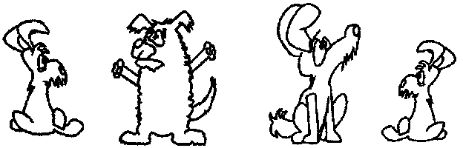
Раскрась Тобика коричневым цветом, Бобика – черным, а Шарика оставь белым.
Рис. 65. Подбери парную картинку по образцу пары, соедини ответ стрелочкой.
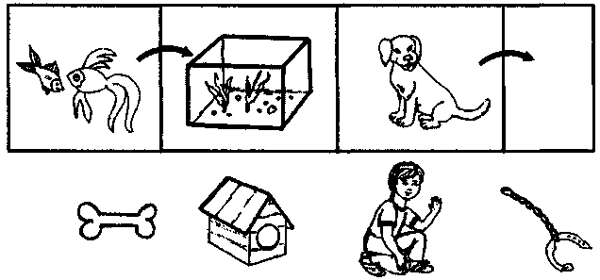
Рис. 66. Каких домашних животных ты видишь на картинке? Сколько их?
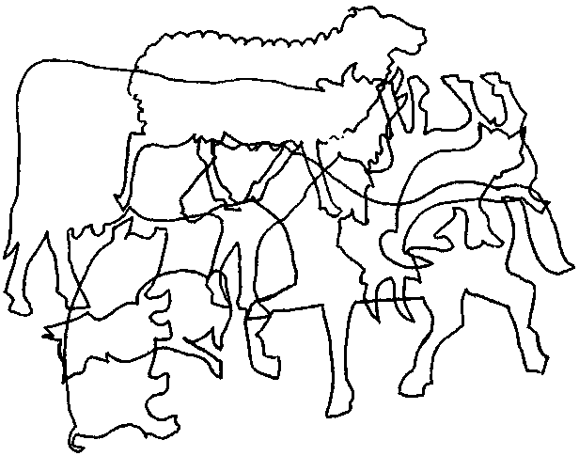
Рис. 67. Обведи силуэты животных, не отрывая руки.
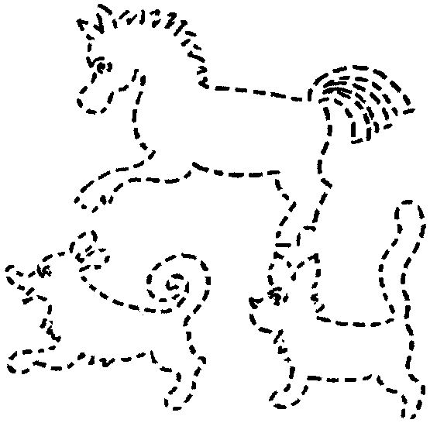

ПТИЦЫ
Тематический словарь
Аист, вить, виться, воробей, ворона, выводить, выпь, глухарь, гнездо, гнездиться, голосистый, голубь, грач, гусь, гусиный, дрозд, дятел, жаворонок, журавлиный, журавль, зимовать, зимующие, зяблик, искать, каркать, кладка, клевать, клин, клюв, корм, кормиться, кормушка, косяк, крыло, куковать, кукушка, кулик, курлыкать, куропатка, ласточка, лебединая, лебедь, летать, нахохлиться, нестись, облетать, овсянка, откладывать, перелетать, перелетные, перья, порхать, птенец, пух, пуховый, рябчик, свиристель, синица, скворец, снегирь, сова, сойка, соловей, сорока, стая, стриж, тетерев, трясогузка, улетать, утка, утиный, цапля, чибис, чирикать, щебетать, щегол, щелкать, яйцо, ястреб.
Веселая зарядка для пальчиков
Плавные движения кистей рук вверх-вниз: имитация взмахов крыльев птиц.
Скоро белые метели
Снег поднимут от земли.
Улетают, улетели,
Улетели журавли.
Что не так?
Стаи воробьев и голубей улетают в теплые края.
У птиц по два крыла и по четыре лапы.
Осенью скворечники собираются в стаи и улетают в теплые края.
Измени по образцу
Журавль – журавлиный.
Гусь –...
Утка –...
Ворона – ...
Хитрые вопросы
Чего больше – крыльев или птиц?
Чего больше – крыльев или лап?
Кто старше – птица или птенец?
Кто больше – кукушонок или кукушка?
Исправь ошибку
Черная грач.
Белое лебедь.
Серый утка.
Перелетный птицы.
Сорока сидел на заборе.
Гусь плавала в пруду.
Назови ласково
Птица – птичка.
Перо –...
Птенец –...
Журавль –...
Крыло –...
Хвост –...
Клюв –...
Голубь –...
Синица –...
Воробей –...
Запомни
Гуси, утки и лебеди улетают вереницей.
Ласточки, грачи, скворцы – стаей.
Журавли – клином.
Кукушки – поодиночке.
Какое слово отличается от других?
Грач, грач, врач, грач.
Ласточка, ласточка, тачка, ласточка.
Дрозд, дрозд, хвост, дрозд.
Скворец, скворец, дворец, скворец.
Сосчитай до пяти
Одна перелетная птица – две перелетные птицы,...
Одна улетающая стая –...
Один журавлиный клин –...
Одно легкое перышко –...
Скажи наоборот
Летят высоко –...
Лететь быстро –...
Улетать –...
Теплый ветер –...
Вылетать из гнезда –...
Подлетать к озеру –...
Отгадай загадки
На шесте – дворец,
Во дворце – певец.
(Скворец)
Не дровосек, не плотник,
А первый в лесу работник.
(Дятел)
Угадайте, что за птичка:
Темненькая невеличка,
Беленькая с живота,
Хвост раздвинут в два хвоста.
(Ласточка)
На одной ноге стоит,
В воду пристально глядит.
Тюкнет клювом наугад –
Ищет в речке лягушат.
(Цапля)
Птица сверху налетает
И цыплят внизу хватает.
(Ястреб)
Чернокрылый, красногрудый,
И зимой найдет приют.
Не боится он простуды,
С первым снегом тут как тут!
(Снегирь)
Непоседа пестрая,
Птица длиннохвостая,
Птица говорливая,
Самая болтливая.
(Сорока)
Подбери действие
Кто как подает голос?
Воробей – чирикает.
Ворона –...
Голубь –...
Утка –...
Гусь –...
Сорока –...
Подбери парное слово
Человек – ребенок, птица – ... (птенец).
Человек – нос, птица – ... (клюв).
Рыбы – плавники, птицы – ... (крылья).
Звери – шерсть, птицы – ... (перья).
Рыба – река, птица – ... (небо).
Курица –курятник, ласточка –... (гнездо).
Подбери действие / признак
Птица (какая?) – певчая,...
Птица (что делает?) – летит, ...
Запомни пары слов
Прочитайте ребенку пары слов. Обратите внимание ребенка на то, что слова связаны между собой по смыслу. Затем назовите первые слова пар, а ребенку предложите вспомнить вторые.
Дятел – личинка.
Цапля – болото.
Воробей – крошки.
Ястреб – цыпленок.
Утка – река.
Сова – ночь.
Журавль – клин.
Измени по образцу
Перо утки – утиное перо.
Перо воробья –...
Перо журавля –...
Перо голубя –...
Что общего и чем отличаются друг от друга?
Аист и журавль.
Утка и гусь.
Рис. 32. Какие детали нужны, чтобы сделать такого лебедя? Соедини одинаковые фигуры стрелочками.
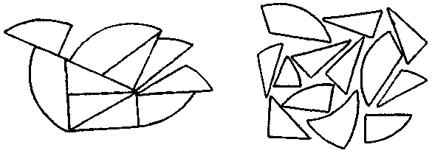
Рис. 33. Каких птиц видишь на картинке? Сколько их?
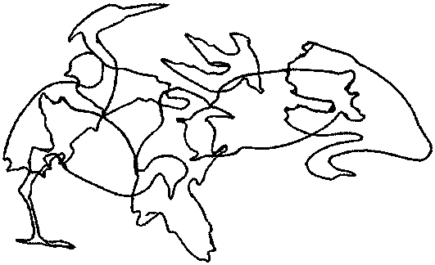
Рис. 34. Что перепутал художник?
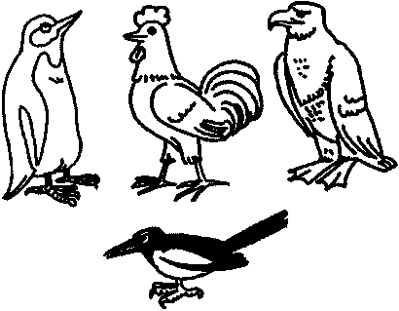
Рис. 35. На какой картинке одна из птиц летит позади других?
Рис. 36. Кто лишний в каждом ряду? Объясни почему.
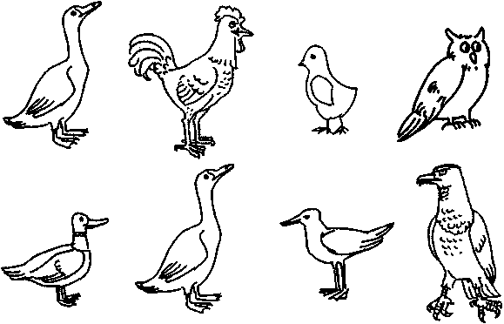
Рис. 37. Повтори рисунки по клеточкам.
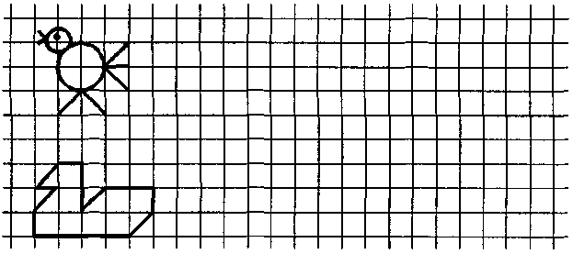

Индивидуальная работа:

ДИКИЕ ЖИВОТНЫЕ И ИХ ДЕТЕНЫШИ
Тематический словарь
Барсук, барсучата, белка, бельчата, берлога, бобр, бобрята, бродить, бурый, волк, волчата, выдра, длинноухий, дупло, ёж, ежата, енот, загонять, зайчата, заяц, злой, кабан, клыки, колоться, колючий, копыта, косолапый, красться, крот, куница, лапы, ласка, лиса, лисята, лось, лосята, медведь, медвежата, мышь, нагонять, олень, оленята, ондатра, подстерегать, полосатый, прыгать, пушистый, рога, рыжая, рысь, рычать, серый, сохатый, трусливый, хвост, хитрая, ходить.
Веселая зарядка для пальчиков
Поочередное соединение всех пальцев с большим, начиная с мизинца, на каждый ударный слог.
Заяц бегал по болоту,
Он искал себе работу,
Да работы не нашел,
Сам заплакал и пошел.
Хитрые вопросы
У кого больше лап – у лисы или белки?
Сколько у двух зайцев ушей, хвостов, лап?
Кого (чего) больше – зайцев или заячьих ушей?
Кто больше: зайчиха или зайчонок, медвежонок или медведица, волчонок или волчица?
Когда так говорят?
Держать в ежовых рукавицах.
Медведь на ухо наступил.
Волков бояться – в лес неходить.
Сосчитай до пяти
Один косолапый медведь – два косолапых медведя,...
Одна хитрая лиса –...
Один глупый мышонок –...
Какое слово не подходит?
Волк, проволока, волчонок, волчица.
Белка, белочка, белый, беличий.
Кто лишний?
Волк, лиса, собака, медведь.
Лось, волк, заяц, олень.
Сова, сорока, белка, ворона.
Измени по образцу
У кого чей хвост?
У кого чьи уши?
Чей хвост у белки? – Беличий. Чьи уши у белки? – Беличьи.
У волка? –...
У медведя? –...
У зайца? –...
У лисы? –...
У оленя? –...
У барсука? –...
У рыси? –...
Назови детенышей
У лисы – лисенок.
У медведя –...
У зайца –...
У волка –...
У лося –...
У бобра –...
У белки –...
Как зовут маму?
У зайчонка – зайчиха.
У волчонка –...
У лосенка –...
У медвежонка –...
Кто как голос подает?
Волк – воет.
Медведь –...
Кабан –...
Сова –...
Лиса –...
Объясни словечко
Длинноухий; косолапый.
Закончи предложение
В берлоге живет....
В норе может жить ...
В дупле живет –
Зимой в лесу можно встретить ....
Зимой в лесу никогда не увидишь ...
Что общего и чем отличаются друг от друга?
Белка и лиса.
Бобр и выдра.
Медведь и барсук.
Лиса и волк.
Лось и олень.
Вспомни
Вспомни русские народные сказки, где героями были:
Медведь, лиса, волк, заяц, мышь, лягушка. (Теремок)
Заяц, волк, медведь, лиса. (Колобок)
Отгадай загадки
Серенькая, маленькая,
Хвост, как шило.
(Мышь)
Сделал дыру, вырыл нору,
Солнце сияет, а он и не знает.
(Крот)
На ветке не птичка –
Зверек-невеличка,
Мех теплый, как грелка.
Кто же это?
(Белка)
За деревьями, кустами
Промелькнула будто пламя.
Промелькнула, пробежала –
Нет ни дыма, ни пожара.
(Лиса)
На спине иголки
Острые и колкие.
А свернется он в клубок,
Нет ни головы, ни ног.
(Еж)
Хозяин лесной
Просыпается весной,
А зимой под вьюжный вой
Спит в избушке снеговой.
(Медведь)
Доскажи словечко
Возле дуба острым рылом,
Деловито землю рыл он.
Видно, желуди искал.
Я пугать его не стал.
Не спугнул и мой Полкан,
Очень грозен был... (кабан)
С ним тягаться трудно в беге.
Коли встретить довелось,
Знайте, дети, это... (лось)
Подбери парное слово
Белка – дупло, медведь – ... (берлога).
Лиса – хитрая, заяц – ... (трусливый).
Рис. 60. Где чьи следы? Соедини стрелками.
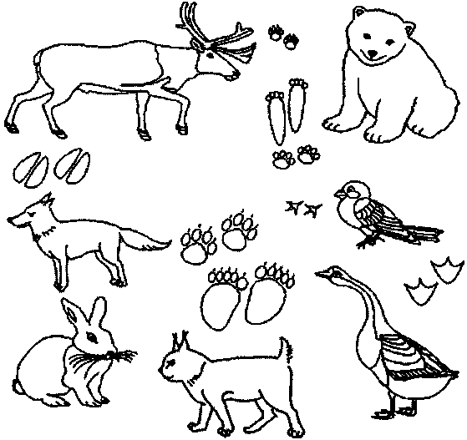
Рис 61. Мышка спешит в норку, а зайчик в кусты. Помоги им выбрать правильные дорожки. Соедини изображения животных с соответствующими картами.
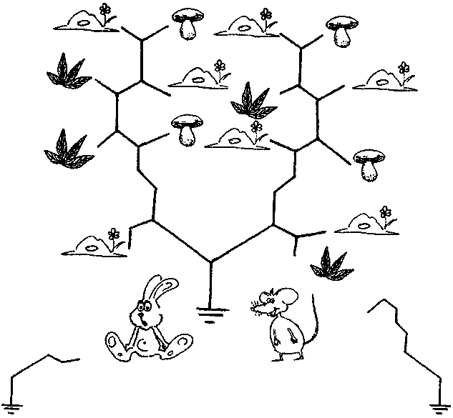
Рис. 62. Повтори рисунки по клеточкам.
Рис. 63. Художник нарисовал диких животных, но не знал, кто из животных больше по размеру, а кто меньше других. Соедини животных стрелочками по порядку, начиная от самого маленького до самого большого. Ты ведь знаешь, какие по размеру эти животные на самом деле?
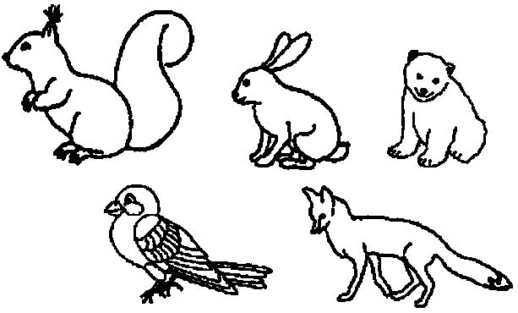

Индивидуальная работа:

ЖИВОТНЫЕ СЕВЕРА
Тематический словарь
Белый медведь, дикий, когти, копыта, ледяной, льдина, морж, нерпа, олень, оленьи, охотник, охотничий, песец, пингвин, песцовый, полярный, рога, север, северное сияние, северный, сова, совиный, тюлень, тюлений, упряжка, хищный, холод, холодный, чум, эскимос, юрта.
Веселая зарядка для пальчиков
Загибают пальчики, начиная с мизинца к большому, на каждый ударный слог.
На Севере белый мишутка живет,
Но только, как бурый, он медне сосет.
Наш Умка пытается рыбкуловить,
Чтоб вкусно покушать, ижить – не тужить.
Что общего и чем отличаются друг от друга?
Олень и лось.
Белый медведь и бурый медведь.
Полярная сова и филин.
Кто лишний?
Морж, олень, сова, тюлень.
Тюлень, олень, кенгуру, песец.
Бурый медведь, белый медведь, морж, песец.
Исправь предложение
Белый медведь – это южное животное, а жираф — северное.
Кенгуру и полярная сова – это животные Севера.
У тюленя есть рога.
Употреби словосочетание в нужной форме
Кто? Белый медведь.
Нет кого?...
Дать еду кому?...
Покормить кого? ...
Он был не бурым медведем, a...
Сочинить рассказ о ком? ...
Назови детенышей
У белого медведя –...
У моржа –...
У оленя –...
У совы –...
Сосчитай до пяти
Одна полярная сова –...
Один белый медведь –...
Один северный олень –...
Одна собачья упряжка –...
Что не так?
Упряжку впрягли в оленя.
Белый медведь лакомится медом.
Морж живет в норе.
Назови ласково
Хвост –...
Лапа –...
Шерсть –...
Сова –...
Измени по образцу
Зимовать – перезимовать.
Лететь –...
Плыть –...
Прыгнуть –...
Бежать –...
Измени по образцу
Лед – ледяной – ледяные.
Север –...
Холод –...
Ночь –...
Снег –...
Какое слово отличается от других?
Сова, сова, трава, сова.
Морж, морж, корж, морж.
Тюлень, тюлень, олень, тюлень.
Закончи предложение
У белого медведя шерсть белая, а у бурого –...
Белый медведь спит на льдине, а бурый в ...
Измени по образцу
Медведь – медвежий.
Олень –...
Тюлень –...
Собака –...
Вставь в предложение пропущенное слово
На голове у .... растут красивые рога.
Полярная ... ведет ночной образ жизни.
Отгадай загадки
Боится зверь ветвей моих,
Гнезд не построит птица в них.
В ветвях краса и мощь моя.
Скажите быстро, кто же я?
(Олень)
Меньше тигра, но немножко
Больше крупной рыжей кошки.
На суку она обычно
Притаившись, ждет добычу.
(Рысь)
Я среди торосов
В теплой белой шкуре
Прячусь от морозов
И от снежной бури.
(Белый медведь)
Доскажи словечко
В Антарктиде среди льдин
Круглый год живет... (пингвин)
Может плавать целый день
В ледяной воде... (тюлень)
Скажи наоборот
Злой медведь –...
Север –...
Тонкий лед –...
Быстрый бег –...
Какое слово самое длинное?
Лед, север, снег, ледяной.
Тюлень, морж, сова, упряжка.
Белый, полярная, бурый, хищный.
Какое слово не подходит?
Север, северный, северяне, веер.
Сова, совок, совушка, совенок.
Исправь ошибку
Полярный сова.
Белая медведь.
Собачий упряжка.
Ценная мех.
Северный сияние.
Рис 93. Кто лишний в каждом ряду? Объясни почему.
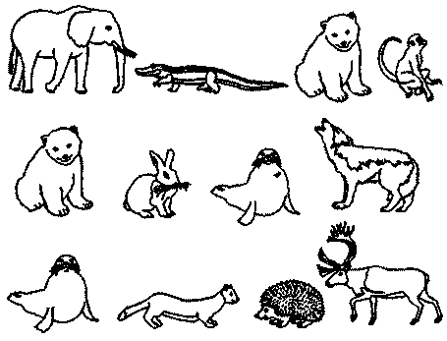
Рис. 94. Посмотри внимательно на эту картинку. Переверни страницу.
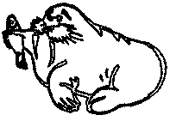

Рис. 95. Найди среди этих моржей того, который был изображен на предыдущей странице.
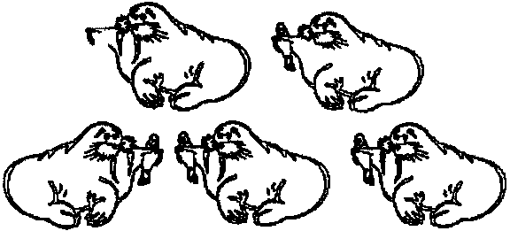
Рис. 96. Помоги эскимосу найти свой дом.
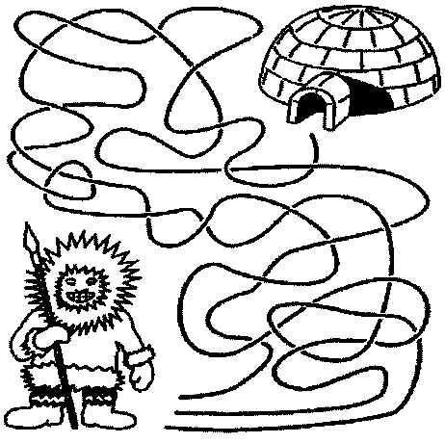
Рис. 97. Дорисуй по образцу.

Индивидуальная работа.

ЗИМА
Тематический словарь
Белый, быстрый, ветер, виться, ворота, вратарь, выпадать, вьюга, гол, декабрь, ездить, забросить, заливать, замерзать, застыть, зима, зимний, иней, искристый, катать, кататься, клюшка, коньки, крепления, кружиться, лёгкий, лёд, леденеть, лепить, лететь, липкий, лопата, лыжи, лыжный, льдинка, метель, мороз, морозный, наст, острый, отталкиваться, оттепель, подлёдная, покрывать, полозья, приземляться, прозрачный, прорубь, пушистый, разгоняться, резкий, санки, санный, сгребать, сковывать, скользить, скользкий, скрипеть, снег, снеговик, снежинка, снежный, снежки, снежный ком, студеный, стужа, сугроб, суровый, трамплин, трескучий, узор, упасть, уставать, февраль, хоккей, холод, хрустеть, шайба, январь.
Веселая зарядка для пальчиков
Указательный и средний пальцы скользят по столу, повторяя движения ног лыжника.
Мы едем на лыжах, мы мчимся с горы,
Мы любим забавы холодной поры!
Назови ласково
Снег – снежок.
Лед –...
Зима –...
Елка –...
Санки –...
Палки –...
Собери предложение
Миша, друзьями, в, хоккей, с, играет.
Санках, дети, катятся, с, весело, на, горки.
Метель, улице, метет, на.
Дворе, во, залили, каток, большой.
Хитрые вопросы
Оттепель сменилась морозом. Что было вначале, что потом?
Чего больше – снегопадов или снежинок?
Чего меньше – зим или месяцев?
Сосчитай до пяти
Одна теплая варежка – две теплые варежки,...
Одно зимнее утро –...
Один холодный нос –...
Одна меховая шапка –...
Один снежный ком –...
Одно зимнее пальто –...
Объясни словечко
Горнолыжник; заморозки; безветрие; подледная (рыбалка); ледоруб.
Когда так говорят?
Любишь кататься – люби и саночки возить.
Подбери признак
Снег – белый, колючий,...
Зима –...
Мороз –...
Шуба –...
Лыжи –...
Продолжи предложение
Чтобы не замерзнуть, надо надеть...
Зимой покрываются льдом ...
Дети любят кататься зимой на....
Зимой на улице не увидишь ...
Скажи наоборот
Темное утро – светлое утро.
Старые санки –...
Холодный ветер –...
Пасмурный день –...
Зимний месяц –...
Большой сугроб –...
Длинные лыжи –...
Что за чем и перед чем?
Декабрь за ноябрем и перед январем.
Январь –...
Февраль –...
Что лишнее?
Панама, кепка, ушанка, косынка.
Сапоги, валенки, унты, сандалии.
Шуба, сарафан, дубленка, пуховик.
Август, декабрь, февраль, январь.
Закончи предложение
У мальчика одни санки, а у двух мальчиков – двое санок.
У девочки одни коньки, а у двойняшек две пары ...
У девочки одни лыжи, а двух девочек две пары...
Какое слово отличается от других?
Лед, мед, лед, лед.
Каток, платок, каток, каток.
Снежинка, машинка, снежинка, снежинка.
Употреби словосочетание в нужной форме
Что? – Снежная баба.
Нет чего? –...
Приделали нос к чему? –...
Не видим что? –...
Играли с чем? –...
Говорили о чем? –...
Отгадай загадки
По снегу покатите – я подрасту,
На костре согреете – я пропаду.
(Снежный ком)
Все лето стояли
Зимы ожидали.
Дождались зимы –
Помчались с горы.
(Санки)
Белая звездочка с неба упала,
Мне на ладошку легла... и пропала.
(Снежинка)
Две полоски на снегу
Оставляют на бегу.
Я лечу от них стрелой,
А они опять за мной.
(Лыжи)
Он все время занят делом,
Он не может зря идти.
Он идет и красит белым
Все, что видит на пути.
(Снег)
Две плетенки,
Две сестренки
Из овечьей пряжи тонкой.
Как гулять, так надевать,
Чтоб не мерзли пять и пять.
(Варежки)
Ветви белой краской раскрашу,
Брошу серебро на крышу вашу.
Теплые весной придут ветра
И меня прогонят со двора.
(Зима)
Не снег и не лед,
А серебром деревья уберет.
(Иней)
Без рук, без топорища
Встроен мостище.
(Лед)
В новой стене, в круглом окне
Днем стекло разбито.
А за ночь снова вставлено.
(Прорубь)
Хитрые вопросы
По глубокому снегу проще идти пешком или на лыжах? Почему?
Если шубу положить на снег, снег под ней растает?
Во что превратится снеговик без холода?
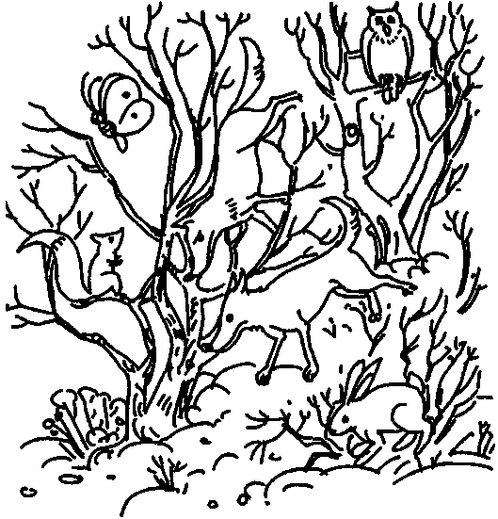
Рис. 56. Кто спрятался в зимнем лесу? Найди и обведи. В чем ошибся художник?

Рис. 57. Найди отличия.
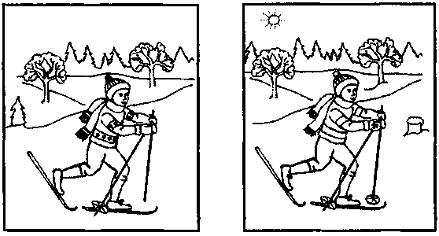
Рис. 58. Подумай, что было сначала, а что потом? Обозначь порядок цифрами.
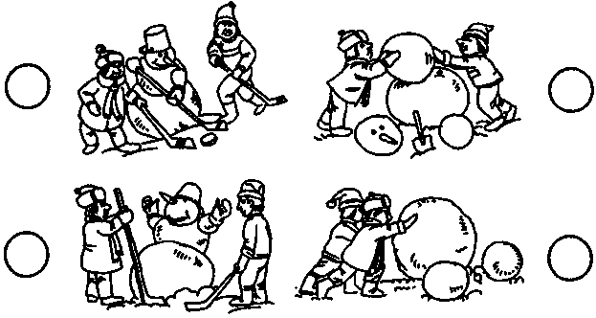

Рис. 59. Помоги снежинкам долететь до земли.
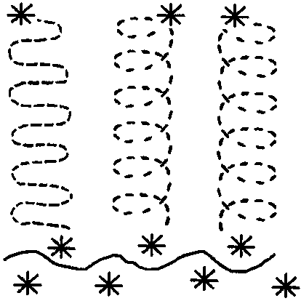

Индивидуальная работа.

НОВЫЙ ГОД. РОЖДЕСТВО
Тематический словарь
Веселиться, волшебный, волшебство, гирлянда, год, гореть, горка, дарить, Дед Мороз, ёлочные, ёлка, зажигать, играть, календарь, карнавал, карнавальный, костюм, костюмированный, маскарад, маскарадный, накрывать, нарядная, наряжать, новогодний, Новый год, подарки, получать, праздник, праздничный, праздновать, развешивать, рождественский, Рождество, серпантин, сладости, снеговик, снежная баба, Снегурочка, танцевать, украшать, украшения, украшенная, хлопушки, чудеса, чудесный, чудо.
Веселая зарядка для пальчиков
Загибать пальчики, начиная с большого, на каждый ударный слог.
Год прошел, как день вчерашний.
Над столицей в этот час
Бьют часы Кремлевской башни
Свой салют – двенадцать раз.
Скажи наоборот
Ветер холодный –...
Длинная гирлянда –...
Мешок тяжелый –...
Настроение веселое –...
Какое слово отличается от других?
Год, год, кот, год.
Лед, мед, лед, лед.
Мороз, мороз, мороз, рогоз.
Что не так?
Первого февраля наступает Новый год.
Январь – последний месяц года.
Измени по образцу
Праздник – праздники.
Снегурочка –...
Снеговик –...
Подарок –...
Ёлка –...
Календарь –...
Год –...
Мороз –...
Употреби словосочетание в нужной форме
Что? – новогодняя елка.
Нет чего?...
Подойти к чему?...
Наряжать что?...
Любоваться чем?...
Вспоминать о чем?...
Подбери признак
Праздник (какой?) – веселый, семейный,...
Подарок (какой?) – неожиданный, полезный,...
Измени по образцу
Ночи в январе – январские ночи.
Ночи в феврале –...
День в январе –...
День в феврале –...
Погода в январе –...
Погода в феврале –...
Доскажи словечко
Хлоп –
И конфета стреляет,
Как пушка.
Каждому ясно: это ... (хлопушка)
Сосчитай до пяти
Одна новогодняя игрушка – две новогодние игрушки,...
Один рождественский подарок – ...
Одна горящая свеча –...
Умные задачки
Саше и Никите Дед Мороз подарил книжку и конструктор. Какой подарок получил Никита, если у Саши – конструктор? (Книжка)
Гале и Полине Дед Мороз подарил куклу и коляску. Какой подарок получила Галя, если у Полины – не коляска? (Коляска)
Запомни пары слов
Прочитайте ребенку пары слов. Обратите внимание ребенка на то, что слова связаны между собой по смыслу. Затем назовите первые слова пар, а ребенку предложите вспомнить вторые.
Ёлка – лес.
Новый год – январь.
Подарок – радость.
Горка – санки.
Лыжи – два.
Снег – дождь.
Гирлянда – звезды.
Шапка – шарф.
Как можно закончить предложение?
Мы обрадовались, когда...
Скоро Новый год, значит ...
Отгадай загадки
Ночью он, пока я спал,
Пришел с волшебной кистью
И на окне нарисовал
Сверкающие листья.
(Мороз)
Есть один такой цветок,
Не вплетешь его в венок.
На него подул слегка:
Был цветок – и нет цветка.
(Снежинка)
Нелегко иногда
Забираться туда,
Но легко и приятно
Прокатиться обратно.
(Снежная горка)
Меня не растили,
Из снега лепили,
Вместо носа ловко
Вставили морковку,
Глаза – угольки,
Губы – сучки.
Холодная, большая...
Кто я такая?
(Снежная баба)
Я прихожу с подарками,
Блещу огнями яркими,
Нарядная, забавная,
На Новый год я главная!
(Елка)
Что ни день – по одежке
Отдает нам Сережка,
А с последней расстался –
Сам куда-то девался.
(Календарь)
На первую ступеньку
Встал парень молодой,
К двенадцатой ступеньке
Пришел старик седой.
(Год)
Рис. 68. Помоги лыжнику успеть добраться обратно домой к Новому году.
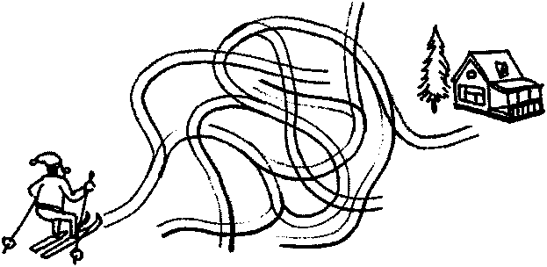
Рис. 69. Какого шарика не хватает? Выбери и соедини стрелочкой.
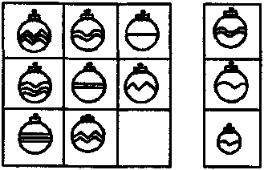

Рис 70. В какие пакеты положил Дед Мороз подарки? Соедини подарки с соответствующим пакетом стрелочками.
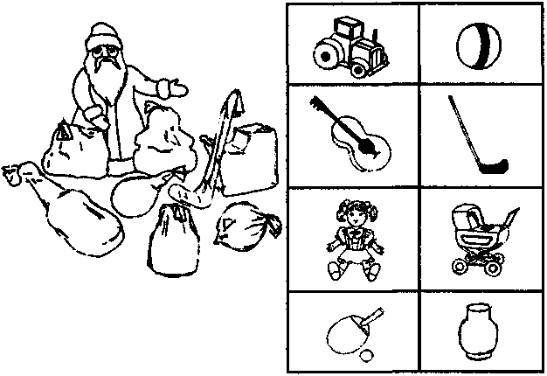
Рис. 71. Нарисуй по клеточкам, сначала по образцу, а потом по памяти.
Рис. 72. Нарисуй по клеточкам, сначала по образцу, а потом по памяти.
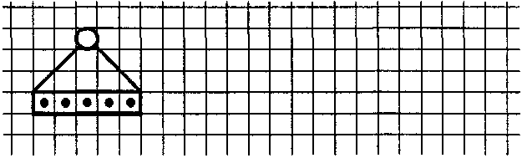
Рис 73. Подбери каждому сказочному герою подходящую маску.
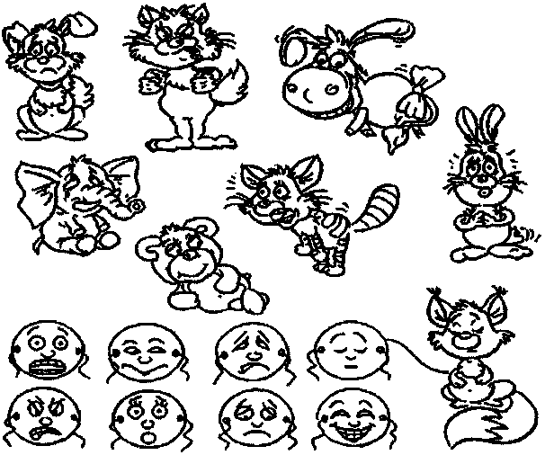

Индивидуальная работа.

ПОСУДА
Тематический словарь
Блюдо, блюдце., варить, взбивать, вилка, глубокий, графин, готовить, греть, дуршлаг, духовой шкаф, жарить, заварной, кастрюля, кипятить, кофеварка, кофейник, кофейный, кухонный, ложка, масленка, мелкая, миска, мыть, мытьё, накрывать, нарезать, нож, остудить, отрезать, печь, пластмассовый, поварешка, подгорать, поджарить, подогреть, посудомоечная машина, противень, сахарница, сервиз, сервировать, скалка, сковорода, солонка, стакан, стеклянный, столовый, тарелка, тёрка, тушить, чайник, чайный, чашка, хлебница.
Веселая зарядка для пальчиков
Выполнение ребенком действий, о которых говорится в стихотворении.
Мы тесто месили, мы тесто месили:
Нас тщательно
Всё промесить попросили,
Но сколько ни месим
И сколько ни мнем,
Комочки опять и опять достаем.
Сосчитай до пяти
Одна пирожковая тарелка – две пирожковые тарелки, ...
Один заварной чайник –...
Одно красивое блюдце –...
Назови посуду
Чайную: ...
Столовую:...
Кухонную:....
Где «живут» продукты?
Сахар «живет» в...
Соль – в ...
Сухари – в...
Масло – в...
Перец – в ...
Чай – в...
Селедка – в...
Салат – в ...
Конфеты – в...
Кофе – в...
Подбери действие
Для чего они нужны?
Ложка – чтобы есть суп.
Нож –...
Вилка –...
Поварешка –...
Блюдце –...
Сковородка –...
Кастрюля –...
Дуршлаг –...
Терка –...
Кофейник –...
Кружка –...
Игры с посудой
Дети выполняют инструкцию взрослого и комментируют свои действия (соблюдать правила речи, следить за дыханием). Работа с предлогами.
- Поставь чашку на блюдце.
- Я поставил (а) чашку на блюдце.
- Поставь чашку слева от блюдца.
- …
- Держи чашку над блюдцем.
- …
- Поставь блюдце подчашку.
- …
- Накрой чашку блюдцем.
- …
- Отдай мне чашку, а уменя возьми блюдце.
- …
Что не так?
Чай налили в тарелки.
На чайнике кипит чай.
Ложку едят супом.
В чайнике сварили суп.
Из поварешки налили суп кастрюлей.
Скажи наоборот
Мелкая тарелка –...
Тяжелая кастрюля –...
Горячий чайник –...
Свежий хлеб –...
Быстро ест –...
Что общего и чем отличаются друг от друга?
Чашка и стакан.
Тарелка и блюдце.
Кастрюля и сковорода.
Ложка и вилка.
Подбери парное слово
Овощи – суп, фрукты – ... (компот).
Каша – ложка, макароны – ... (вилка).
Борщ – кастрюля, блины – ... (сковорода).
Компот – сахар, суп – ... (соль).
Ваза – стекло, кастрюля – ... (металл).
Чай – печенье, суп – ... (хлеб).
Измени по образцу
С чем сковорода? – Сковорода с котлетами (котлеты, блины, яичница).
С чем стакан? – Стакан с чаем (чай, какао, кофе, сок).
С чем ведро? – Ведро с водой (вода, молоко, бельё).
Отгадай загадки
У нее четыре зуба. Каждый день бывает за столом, но ничего не ест.
(Вилка)
Только что из магазина,
А дырявый, как корзина.
(Дуршлаг)
Скажите, как назвать ее:
Все в дырках зубы у нее,
Но свеклу, редьку, хрен, морковку
Она перетирает ловко.
(Терка)
Закипит — исходит паром,
И свистит, и пышет жаром,
Крышкой брякает, стучит.
– Эй, сними меня, – кричит.
(Чайник)
Если я пуста бываю,
Про тебя я забываю.
Но когда несу еду,
Мимо рта я не пройду.
(Ложка)
При виде еды
Не считают ворон,
Бросаются дружно
С обеих сторон:
Один – разрезает,
Другая – цепляет.
Обоим работы в тарелке хватает.
(Нож и вилка)
Умная задачка
Голубая тарелка глубже розовой тарелки, а розовая тарелка глубже белой тарелки. Какая из тарелок самая мелкая?(Белая)
Запомни слова
Прочитайте ребенку ряд слов. Попросите назвать посуду, названия которой встретились в ряду слов, затем попросите так же вспомнить мебель, продукты, фрукты из представленного списка.
Кофейник, буфет, кефир, кувшин, поварешка, печенье, пирог, сахарница, варенье, яблоко.
Рис. 83. Обведи по контуру только посуду.
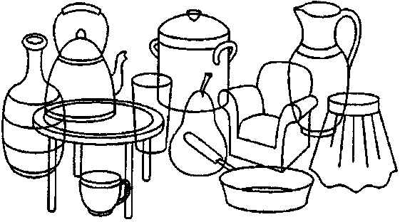

Рис. 84. Что лишнее? Объясни почему.
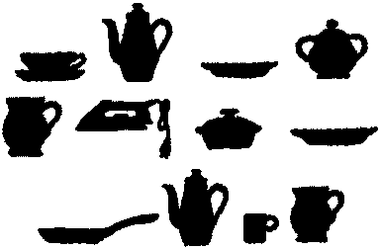
Рис. 85. Раскрась большие кружки так, чтобы маленькая была между розовой и оранжевой, а оранжевая рядом с голубой.
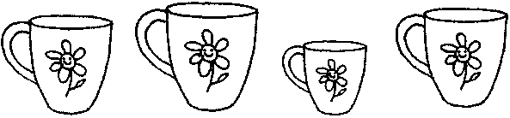
Рис. 86. Составь тарелки аккуратно: укажи стрелочками порядок составления тарелок от самой большой до самой маленькой.
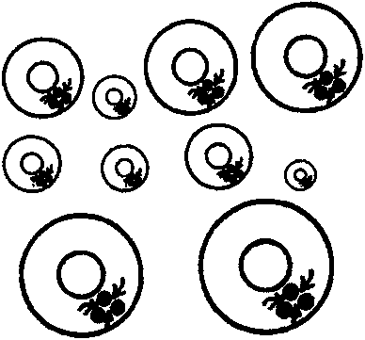

Рис. 87. Повтори рисунок по клеточкам.
Рис. 88. Повтори рисунок по клеточкам.

МЕБЕЛЬ
Тематический словарь
Буфет, ванная, гостиная, деревянный, детская, детский, диван, журнальный стол, книжный шкаф, комод, компьютерный стол, кресло, кресло-кровать, кровать, кухонная плита, кухня, кухонный, кушать, лежать, ломать, метла, мягкая мебель, мягкий, отдых, отдыхать, подметать, поломка, прихожая, протирать, пылесос, пылесосить, пыль, сервант, сидеть, складной, стеллаж, стиральная машина, стол, стул, софа, спальня, спальный, спать, стул, табурет, тумба, телевизор, чинить, швабра, шкаф, утюг, холодильник.
Веселая зарядка для пальчиков
Поочередно, начиная с указательного пальца, соединять все пальцы с большим на каждый ударный слог.
Здесь у нас столовая,
Вся мебель в ней дубовая.
Вот это стул – на нем сидят,
Вот это стол – на нем едят.
Выполни действия с игрушкой
Предложите ребенку положить игрушку:
на стул, под стул, за стул, около стула, между стульями, перед стулом, поднять над стулом.
Назови ласково
Стол –...
Стул –...
Диван –...
Кровать –...
Шкаф –...
Назови части целого
У стула есть... (4 ножки, сидение, спинка)
У шкафа есть...
У дивана есть...
Подбери признак
Стол (какой?) — письменный, ...
Кресло (какое?)—удобное,...
Кровать (какая?) — детская, ...
Стулья (какие?) — плетеные, ...
Употреби слово в нужной форме
Что? – Стол.
В доме нет чего?...
Я подошел к чему? ...
Накрывать что?...
Ваза стоитна чем?...
Кошка сидитпод чем?...
Измени по образцу
Шкаф из дерева – деревянный.
Кровать из железа –...
Кресло из кожи – ...
Стулья из пластмассы – ...
Подбери парное слово
Посуда – сервант, одежда –... (шкаф/комод).
Обедать – стол, спать – ... (кровать/диван/кресло).
Измени по образцу
Стол – столы.
Диван –...
Кровать –...
Шкаф –...
Стул –...
Отгадай загадки
На стул не очень я похож –
Побольше и помягче.
На мне приятно отдохнуть,
А если хочется поспать,
То превращаюсь я в кровать.
(Кресло)
У стены – большой и важный
Дом стоит многоэтажный.
Мы на нижнем этаже
Всех жильцов прочли уже.
(Книжный шкаф)
В гостиной комнате стою,
Ходить я вовсе не могу.
Когда устанете гулять,
Вы можете сесть и отдыхать.
(Диван)
Запомни пары слов
Прочитайте ребенку пары слов. Обратите внимание ребенка на то, что слова связаны между собой по смыслу. Затем назовите первые слова пар, а ребенку предложите вспомнить вторые слова.
Стул – кресло.
Завтрак – стол.
Сны – кровать.
Диван – семья.
Шкаф – холодильник.
Одежда – комод.
Секретер – ученик.
Телевизор – тумбочка.
Доскажи словечко
Я хозяйкам очень нужен,
Я с посудой очень дружен.
Я посуде всякой рад,
Называюсь я... (сервант)
В квартире нашей – новый дом,
Живет посуда в доме том.
В нем место есть и для конфет,
Он называется... (буфет)
Какое слово самое короткое?
Кресло, сервант, стул, кровать.
Закончи предложения
У меня дома в кухне стоит...
В кухне не увидишь...
Для спальни купили...
В гостиной у двери стоит...
Сосчитай до пяти
Один книжный шкаф – два книжных шкафа,...
Один детский стульчик –...
Одно новое кресло –...
Что общего и чем отличаются?
Стол и стул.
Стул и кресло.
Диван и кресло.
Тумбочка и комод.
Шкаф и сервант.
Подбери признак / действие
Стол (какой?) – обеденный, деревянный,...
Стол (что можно с ним сделать?) – переставить, вытереть, ...
Собери предложение
Пролил, стол, на, молоко, малыш.
Диване, на, сидит, семья, вся.
В, бабушка, кресле, сидит, вяжет, и, носки.
Хитрые вопросы
Может ли стоять стол, у которого отвинтили две ножки? Почему?
Во что превратится:
- стул без спинки;
- диван без спинки;
- стол без ножек?
Рис. 78. Что лишнее? Объясни почему.
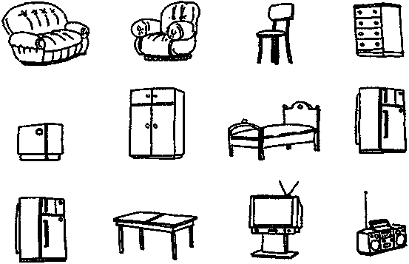
Рис. 79. Ваза стоит не на столе и не на полке. Чайник стоит не на полке и не в серванте. Где стоит кувшин? Расставь посуду с помощью стрелок.
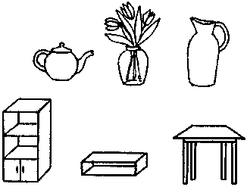
Рис. 80. Покажи стрелочками, на каком стуле сидит каждый из гномов.
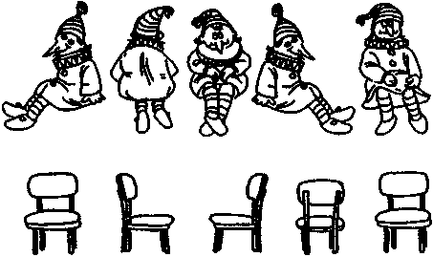
Рис. 81. Нарисуй такие полки в шкафах, как на образце.
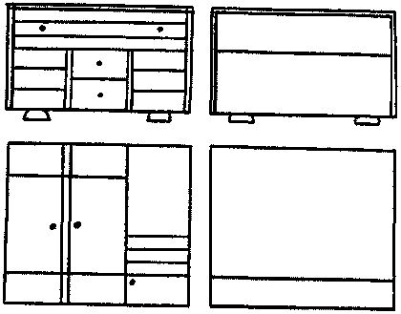
Рис. 82. Дорисуй узоры на ковре.
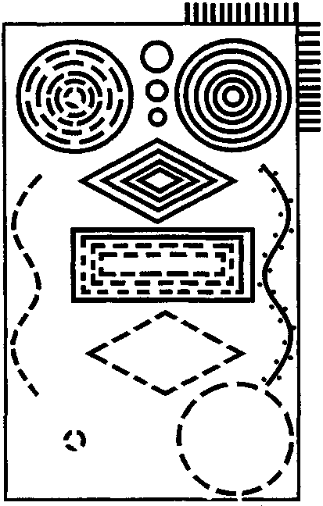

Индивидуальная работа:

ТРАНСПОРТ
Тематический словарь
Автобус, автобусный, автомобиль, автомобильный, аэропорт, билет, буксировать, велосипед, вертолет, взлетать, взлёт, воздушный, вокзал, выруливать, гараж, грузовик, грузовой, железнодорожный, кондуктор, корабль, летать, ломаться, машина, машинист, метро, морской, мотоцикл, наземный, речной, останавливаться, остановка, отлетать, отчалить, паром, паромный, парусник, пассажир, пассажирский, пилот, плыть, подземный, подлетать, поезд, пристань, причаливать, рельсы, ремонт, ремонтировать, рефрижератор, самолет, самосвал, светофор, сигналить, скорый, снегоуборочный, такси, тормоз, тормозить, трамвай, трамвайный, троллейбус, троллейбусный, чинить, шофер, шпалы, штурман, электричка.
Веселая зарядка для пальчиков
Соединение всех пальцев с большим по очереди, начиная с указательного, на каждый ударный слог.
Автобус, троллейбус, машина, трамвай –
О них ты на улице не забывай.
(Смена рук).
В морях – корабли, ледоколы, суда,
Они очень редко заходят сюда.
Продолжи предложение
К бабушке в деревню я поеду на...
На работу мама едет на ...
Сосчитай до пяти
Одна белая машина – две белые машины,...
Один красивый корабль –...
Одна трамвайная остановка –...
Один рейсовый автобус –...
Одно запасное колесо –...
Что общего и чем отличаются?
Автобус и троллейбус.
Микроавтобус и автобус.
Трамвай и электричка.
Автомобиль и автобус.
Собери предложение
Грузовик, едет, по, городской, улице.
Пассажир, взял, билет, у, кондуктора, в, автобусе.
Объясни словечко
Рефрижератор; вездеход; самосвал.
Как назвать остановку?
Трамвая –...
Автобуса –...
Троллейбуса –...
Какое слово отличается от других?
Метро, метро, ведро, метро.
Электричка, земляничка, электричка.
Угадай по признаку
Назови одним словом машину, которая:
- возит молоко –...
- мешает бетон –...
- возит воду –...
- черпает землю –...
- укладывает трубы –...
- дробит камни –...
Что не так?
Остановка подъехала к автобусу.
Трамвай заправляют бензином.
Бензин закончился потому, что машина остановилась.
Подбери признак
Велосипед (какой?) – новый, взрослый, двухколесный...
Дорога (какая?) – длинная, широкая...
Что лишнее?
Автобус, самосвал, такси, трамвай.
Самолет, вертолет, орел, ракета.
Самолет, вертолет, ракета, парашют.
Трамвай, троллейбус, велосипед, автобус.
Трамвай, электричка, троллейбус, автобус.
Хитрые вопросы
Может ли трамвай объехать девочку, стоящую на рельсах?
Может поезд метро столкнуться с трамваем?
Исправь ошибку
Долгий дорога –...
Тяжелая багаж –...
Веселый попутчики –...
Какое слово самое короткое?
Метро, самолет, автобус, пароход.
Мотоцикл, поезд, троллейбус, вертолет.
Отгадай загадки
Дом по улице идет,
На работу всех везет.
Не на курьих тонких ножках,
А в резиновых сапожках.
(Автобус)
Железные избушки
Прицеплены друг к дружке,
Одна из них с трубой,
Везет всех за собой.
(Поезд)
У него два колеса,
И седло на раме.
Две педали есть внизу,
Крутят их ногами.
(Велосипед)
Я в любое время года
И в любую непогоду
Очень быстро в час любой
Провезу вас под землей.
(Метро)
Не спрашивая броду,
Лезу смело в воду.
На всякой глубине
Лишь по пояс мне.
(Корабль)
Несется и стреляет,
Ворчит скороговоркой,
Трамваю не угнаться
За этой тараторкой.
(Мотоцикл)
Он на улице начальник,
Но отнюдь не постовой.
Регулирует движенье
Он глазами, не рукой.
(Светофор)
Подбери парное слово
Море – корабль, небо –... (самолет / вертолет).
Поезд – машинист, автобус –... (шофер / водитель).
Мотоцикл – два, троллейбус –... (четыре).
Самолет – аэропорт, корабль –... (порт).
Автомобиль – дорога, поезд –... (рельсы).
Рис. 143. Найди и обведи: пассажирский транспорт – красным, строительную технику – синим цветом.
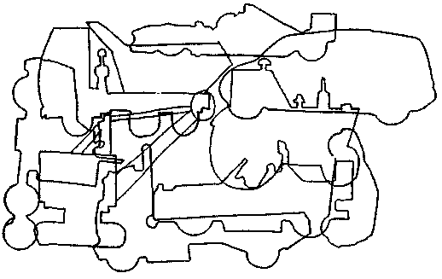
Рис. 144. Соедини стрелками предметы, начиная от самого медленного до самого быстрого. Расскажи, что движется медленнее машины, а что быстрее?
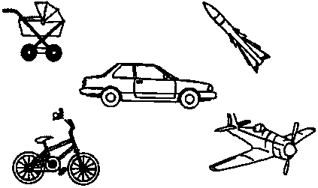
Рис. 145. На какой картинке один самолет летит ниже и позади других?
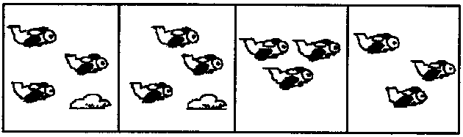
Рис. 146. Что лишнее в каждом ряду? Объясни почему.
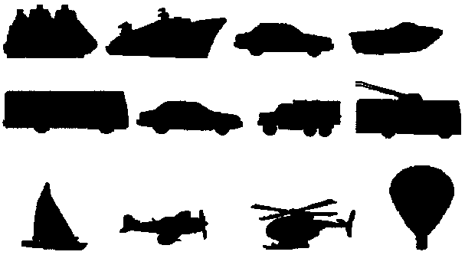
Рис. 147. На какой картинке корабль находится ближе к маяку и дальше от лодки?
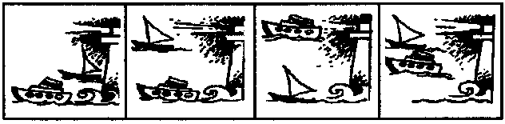

Рис. 148. Повтори рисунки по клеточкам
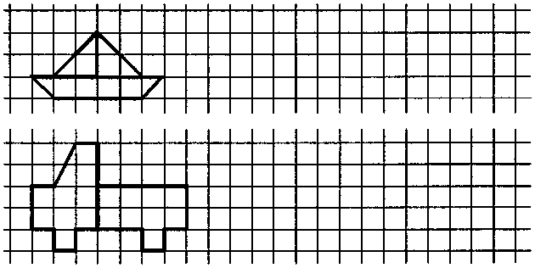

Индивидуальная работа.

ПРОФЕССИИ
Тематический словарь
Артист, архитектор, бетон, бетонщик, благоустраивать, блочный, бульдозер, возводить, воспитатель, высотный, городской, деревенский, деревянный, доктор, егерь, железобетонный, камень, каменщик, катушки, кирпич, кирпичный, кладка, класть, комфорт, комфортабельный, котлован, кран, красиво, красить, краска, кровельщик, кровля, крыша, маляр, мастер, многоэтажный, монтаж, монтировать, панель, панельный, паркет, паркетный, паркетчик, пастух, плитка, плиточник, плотник, повар, поднимать, пожар, пожарник, сантехник, сваривать, сварщик, свая, стеклить, стекло, стеклянный, стекольщик, стена, строгать, строить, стройка, трактор, управлять, устанавливать, учитель, фундамент, цемент, экскаваторщик, электрик.
Веселая зарядка для пальчиков
Кисти рук имитируют движения рук маляра. 1-я и 3-я строки – вверх-вниз; 2-я и 4-я – из стороны в сторону.
В новый дом маляр пришел,
Красит стены, двери, пол...
А наличник на окне
Он доверил красить мне.
Как называется человек, который...?
Учит детей? – Учитель.
Строит дома?...
Красит стены?...
Чинит часы?...
Лечит людей?...
Вставляет стекла?...
Носит багаж?...
Лечит животных?...
Измени по образцу
От каких профессий произошли эти фамилии:
- Столяров – столяр.
- Плотников –...
- Поваров –...
- Сапожников –...
- Гончаров –...
- Портнов –...
- Кузнецов –...
- Конюхов –...
Сосчитай до пяти
Одно тонкое стекло – два тонких стекла, ...
Одни сломанные часы –...
Одна кирпичная стена –...
Один подъёмный кран –...
Когда так говорят?
Кончил дело – гуляй смело.
Дело мастера боится.
Какое слово самое короткое?
Воспитатель, продавец, повар, водитель.
Носильщик, крановщик, маляр, учитель.
Врач, грузчик, ветеринар, строитель.
Собери предложение
Учительница, в, вошла, класс.
В, доме, новом, красят, маляры, стены.
Как можно закончить предложение?
Рабочие привезли кирпич...
Водитель открыл багажник автомобиля...
Милиционер громко засвистел, потому что...
Учительница весело рассмеялась из-за...
Если врач выписал лекарство...
Вставь в предложение пропущенное слово
Маляр ... кистью.
Хирург ... операцию.
Продавец... в магазине.
Повар... еду.
Какое слово не подходит?
Учит, учитель, учёт, учительская.
Груз, грузить, грусть, грузчик.
Час, часто, часовщик, часовой.
Что не так?
Врач принимает больных в магазине.
Сапожник работает в часовой мастерской.
Сварщик вставляет стекла.
Измени по образцу
Груз – грузовой.
Кирпич –...
Строитель –...
Высота –...
Бетон –...
Что общего и чем отличаются друг от друга?
Маляр и художник.
Тракторист и водитель.
Кирпич и бревно.
Скажи наоборот
Строить – ломать.
Высокий –...
Чисто –...
Быстро –....
Подбери парное слово
Школа – учитель, детский сад – ... (воспитатель).
Больница – врач, магазин – ...(продавец).
Самолет – летчик, корабль – ... (моряк/капитан).
Отгадай загадки
Вот на краешке с опаской
Он железо красит краской.
У него в руках ведро.
Сам раскрашен он пестро.
(Маляр)
Кто у постели больного сидит,
И как лечиться, он всем говорит?
Кто болен – он капли предложит принять,
Тому, кто здоров, разрешит погулять.
(Доктор)
Скажите, кто так вкусно
Готовит щи капустные,
Пахучие котлеты,
Салаты, винегреты...
(Повар)
Доскажи словечко
С огнем бороться мы должны –
Мы смелые работники.
С водою мы напарники.
Мы очень людям всем нужны,
Так кто же мы? ... (Пожарники)
В прошлый раз был педагогом,
Послезавтра – машинист.
Должен знать он очень много,
Потому что он... (артист)
Узнай по признаку
Отгадай, люди каких профессий так говорят:
- Откройте рот и скажите «А-а-а»!
- Осторожно, двери закрываются, следующая остановка – улица Строителей!
- Тема сегодняшнего урока: «Сложение».
- Днем ожидается облачная погода, кратковременные дожди.
- Мороженое: сливочное, фруктовое, шоколадное!
Рис. 119. Сколько писем сегодня нужно разнести почтальону?
Рис. 120. Найди отличия.
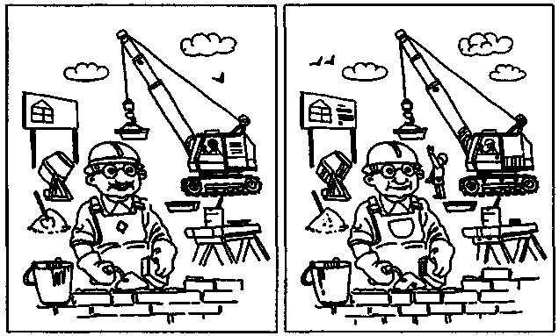
Рис. 121. Что перепутал художник?
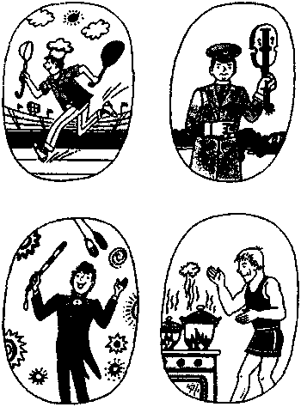
Рис. 122. Помоги шоферу заправиться бензином на бензоколонке (карта № 1), затем поставить машину в гараж (карта № 2).
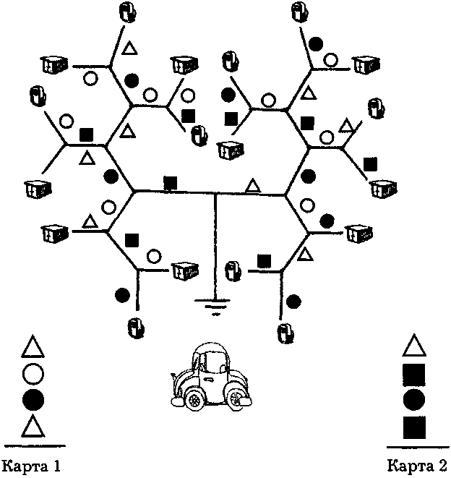

Индивидуальная работа:

ПРАЗДНИК ЗАЩИТНИКОВ ОТЕЧЕСТВА
Тематический словарь
Армия, армейский, боец, бомба, вертолет, воевать, военный, война, враг, вылечить, генерал, героизм, героический, герой, десантник, доблестный, драться, защитник, защищаться, звание, лейтенант, летчик, майор, матрос, медаль, моряк, мужество, мужественный, награда, отвага, отважный, орден, парашют, перевязывать, пехота, пехотинец, победить, пограничник, подводная лодка, полководец, противник, ракета, ракетчик, рана, ранение, раненый, ранить, родина, рядовой, смелость, смелый, снайпер, солдат, сопротивляться, сражаться, танк, танкист, трусливый, храбрый.
Веселая зарядка для пальчиков
Ребенок сжимает резиновый мячик на ударные слоги.
В небо синее пилот
Поднимает самолет.
Он летит за облаками,
Над горами и лесами.
Кто лишний?
Десантник, танкист, ракетчик, тракторист.
Рядовой, лейтенант, летчик, майор.
Танк, самолет, трамвай, вертолет.
Храбрый, мужественный, смелый, съедобный.
Объясни словечко
Сухопутный; полководец; бескозырка.
Какое слово не подходит?
Танк, танковый, танец, танкист.
Летчик, летать, лётный, летний.
Ракета, рак, ракетный, ракетчик.
Сосчитай до пяти
Одна зенитная установка – две зенитные установки,...
Один боевой самолет –...
Одна подводная лодка –...
Один храбрый солдат –...
Измени по образцу
Летает – летают.
Служит –...
Защищает –...
Воюет –...
Стреляет –...
Побеждает –...
Когда так говорят?
Один в поле не воин.
Любой солдат мечтает стать генералом.
Угадай по признаку
Как называется человек, который:
- летает на вертолете – вертолетчик;
- ездит на танке –...
- служит в пехоте –...
- прыгает с парашютом –...
- служит на подводнойлодке –...
Закончи предложение
Сержант, лейтенант, майор – это воинские...
Вертолетами и самолетами управляют...
Измени по образцу
Один боец – много бойцов.
Один снайпер –...
Один ракетчик –...
Один танкист –...
Один пограничник –...
Одна медсестра –...
Собери предложение
Самолет, в, военный, небо, поднялся.
Совершил, поступок, солдат, геройский.
Пограничник, собакой, границу, с, охраняет.
Читают, книги, о, мальчики, войне.
Что не так?
Солдаты не должны защищать Родину.
Танкист управляет самолетом.
Корабль взлетел в небеса.
Пограничник стоит у моря.
Измени по образцу
Солдат – солдатский.
Пехота –...
Танк –...
Ракета –...
Враг –...
Герой –...
Отгадай загадки
Ночью, в полдень, на рассвете,
Службу он несет в секрете.
На тропе, на берегу
Преграждает путь врагу.
(Пограничник)
Под водой железный кит,
Днем и ночью он не спит.
Днем и ночью под водой
Охраняет мой покой.
(Подводная лодка)
Зонтик я – весь белый-белый,
Я большой и очень смелый.
Я по воздуху летаю,
С облаков людей спускаю.
(Парашют)
Без разгона ввысь взлетаю,
Стрекозу напоминаю.
(Вертолет)
Я – на войне боевая машина,
Сильная, смелая, несокрушимая.
(Танк)
Добавь парное слово
Моряк – корабль, летчик – ... (самолет/вертолет).
Вверх – вертолет, вниз – ... (парашют).
Солдат – воевать, медсестра – ... (лечить).
Вставь в предложение пропущенное слово
Доблестные ... охраняют границы нашей Родины.
23 февраля – День ... Отечества.
Исправь ошибку
Храбрая солдат награжден медалью.
Генерал отдала приказание солдатам.
Пограничники защищает границы нашей страны.
Десантник прыгнула с парашюта.
Что общего и чем отличаются друг от друга?
Самолет и вертолет.
Корабль и подводная лодка.
Шапка и фуражка.
Шинель и пальто.
Какое слово самое короткое?
Пограничник, подводник, летчик, десантник.
Самолет, вездеход, корабль, танк.
Подбери признак
Солдат (какой?) – смелый, сильный,...
Генерал (какой?) – бывалый, пожилой,...
Назови ласково
Самолет – самолетик.
Вертолет –...
Пистолет –...
Солдат –...
Лодка –...
Фуражка –...
Рис. 105. Выложи фигуру из палочек по образцу; закрой образец и выложи по памяти.
Рис. 106. Проводи пограничника до заставы.
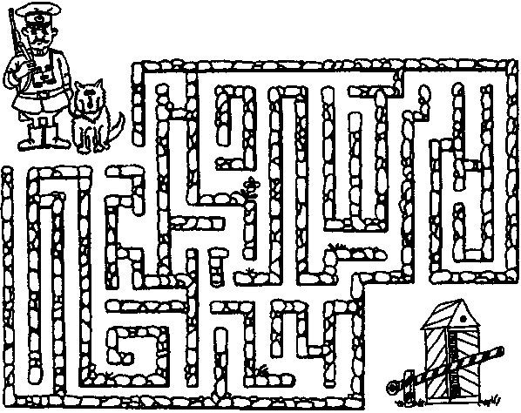
Рис. 107. Найди различия.
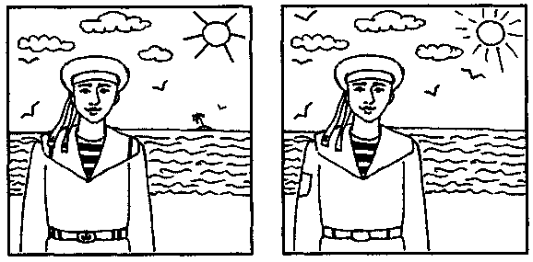
Рис. 108. Нарисуй фигуру по точкам.
Рис. 109. Отметь, какие детали нужны, чтобы сделать такой самолет.
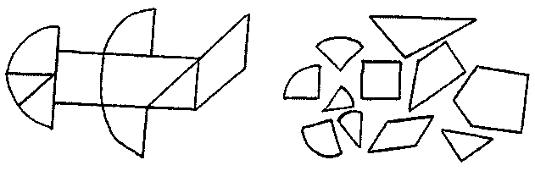

Индивидуальная работа:

МАТЕРИАЛЫ И ИНСТРУМЕНТЫ
Тематический словарь
Бумага, вата, ватный, винт, вскапывать, выкапывать, гайка, гвоздь, грабли, дерево, деревянный, дрель, дрова, дровяной, железо, железный, забивать, зажимать, закапывать, закручивать, каменный, камень, капрон, капроновый, клещи, кожа, кожаный, копать, лопата, медь, медный, металл, металлический, молоток, нож, ножницы, отвертка, откручивать, перекапывать, пила, пилить, пластмасса, пластмассовый, разбирать, резать, резина, резиновый, рубанок, рубить, сверло, сверлить, стекло, стеклорез, стеклянный, тиски, топор, шило, шуруп.
Веселая зарядка для пальчиков
На каждое слово чередовать хлопки в ладоши и удары кулачками по столу.
Мне нужны такие вещи:
Молоток, тиски и клещи,
Ключ, напильник и ножовка,
А всего нужней – сноровка.
Когда так говорят?
Шила в мешке не утаишь.
Семь раз отмерь, один – отрежь.
Сосчитай до пяти
Один маленький гвоздик – два маленьких гвоздика,...
Одни острые ножницы –...
Одна крестовая отвертка –...
Одно маленькое сверло –...
Измени по образцу
Молоток – много молотков.
Гвоздь –...
Ножницы –...
Ключ –...
Топор –...
Гайка –...
Нож –...
Назови ласково
Гвоздь – гвоздик.
Лопата –...
Сверло –...
Молоток –...
Гайка –...
Какое слово не подходит?
Сверло, сверлить, просверленный, сверток.
Верный, привернуть, отвернуть, ввернуть.
Закончи предложение
Чтобы расколоть дрова, нам понадобится...
Гвозди забивают...
Мы вворачиваем шурупы с помощью...
Старый гвоздь можно вытащить ...
Что лишнее?
Отвертка, карандаш, клещи, рубанок.
Деревянный, металлический, пластмассовый, добрый.
Откручивать, закручивать, сгребать, прикручивать.
Подбери действие
Что мы делаем с помощью этих предметов:
- пила – пилим дрова;
- ножницы –...
- топор –...
- лопата –...
- молоток –...
- клещи –...
Объясни словечко
Дрель; бензопила; электрорубанок.
Какое слово отличается от других?
Гвоздь, гвоздь, трость,гвоздь.
Гайка, зайка, гайка, гайка.
Нож, нож, ложь, нож.
Дрель, трель, дрель, дрель.
Измени по образцу
Металл – металлический.
Пластмасса –...
Бумага –...
Сталь –...
Дерево –...
Резина –...
Что не так?
Грабли нужны для того, чтобы копать землю.
С помощью молотка мы пилим дрова.
Гаечным ключом я открываю дверь.
Употреби словосочетание в нужной форме
Что? –Острые ножницы.
Нет чего?...
Привыкаю к чему?...
Вижу что?...
Режу чем?...
Говорю о чем?...
Скажи наоборот
Выкапывать – закапывать.
Работать –...
Глубоко –...
Закручивать –...
Что общего и чем отличаются друг от друга?
Нож и ножницы.
Молоток и отвертка.
Пила и топор.
Гвоздь и шуруп.
Какое слово самое короткое?
Клещи, топор, нож, сверло.
Молоток, отвертка, пила, ножницы.
Металлический, деревянный, пластмассовый, стальной.
Отгадай загадки
Цепкий рак на тех сердит,
Кто зазря в доске сидит.
(Клещи)
Толстый тонкого побьет,
Тонкий что-нибудь прибьет.
(Молоток и гвоздь)
Замечательный дружище,
Деревянная ручища
Да железный обушок,
Закаленный гребешок.
Он у плотника в почете –
Каждый день с ним на работе.
(Топор)
Она с винтом пустилась в пляс,
А он, кружась, в доске увяз.
(Отвертка и шуруп)
Везде сует свой нос витой,
Дыру проткнет в стене,
Чтобы узнать, а что на той –
Обратной стороне.
(Сверло)
У конька, у горбунка
Деревянные бока.
У него из-под копыт
Стружка белая бежит.
(Рубанок)
На зеркальном на катке,
На единственном коньке
Он проехался разок,
И рассыпался каток.
(Стеклорез)
Где упрется хвостом,
Станет дырка потом.
(Шило)
Рис. 123. Какие инструменты здесь нарисованы? Сколько ножниц ты видишь?
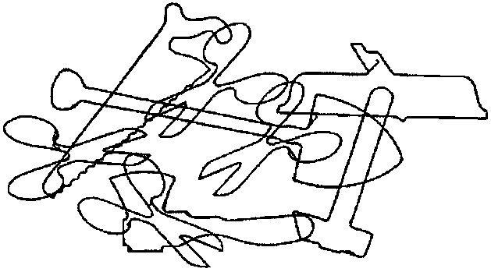
Рис. 124. Кому что нужно для работы? Соедини стрелками.
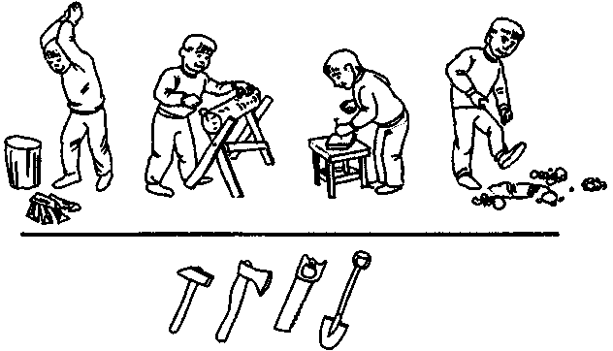
Рис. 125. Что лишнее в каждом ряду? Объясни почему.
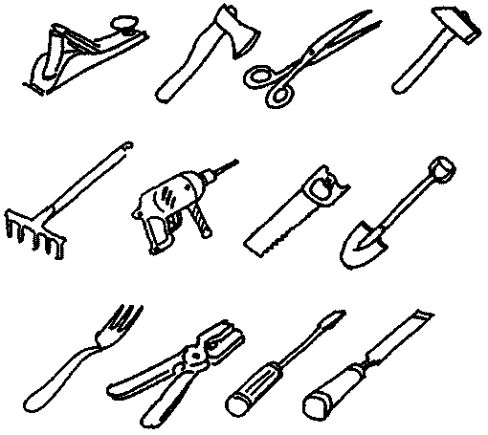
Рис. 126. Подбери парную картинку по образцу. Соедини ответы стрелочками.
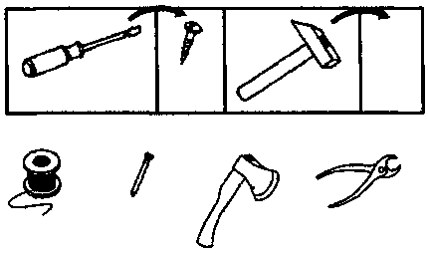
Рис. 127. Повтори рисунки по клеточкам.
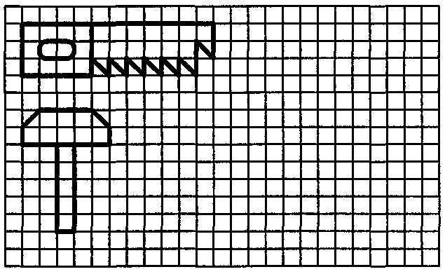

Индивидуальная работа:

МАМИН ПРАЗДНИК
Тематический словарь
Бабушка, букет, вежливая, вежливость, веселая, веселье, вышивать, газета, газетный, дарить, журнал, забота, заботиться, заботливая, иголка, изнанка, катушки, клубок, красивая, мама, междугородный, международный, мимоза, накрывать, наметка, наметывать, наперсток, нарцисс, нежная, нежность, нитки, отпаривать, отпарывать, переписываться, писать, письменный, письмо, подарок, получать, послушная, почта, почтальон, почтовый, прабабушка, приносить, работать, растить, родная, сестра, спицы, стараться, стежок, строгая, телеграф, телеграфировать, телеграфный, тетя, трудолюбивая, тюльпан, цветы, швейный, швея, шить.
Веселая зарядка для пальчиков
Поочередное соединение большого пальца с мизинцем, безымянным, средним и указательным на ударные слоги. Левая рука – 1-я и 3-я строки, правая рука – 2-я и 4-я строки.
Бабушка теплые варежки свяжет,
Бабушка вечером сказку расскажет.
Слушать ее мы готовы часами,
Что позабудет, подскажем ей сами.
Сосчитай до пяти
Один красивый букет –два красивых букета,...
Один дорогой подарок –...
Одна помощница –...
Один помощник –...
Назови ласково
Придумай как можно больше добрых слов к словам:
- мама –...
- бабушка –...
- дочь –...
- сестра –...
- тетя –...
- внучка –...
Отгадай по действию
Кем работает мама, если она:
- разносит почту –...
- шьет одежду –...
- готовит еду –...
- убирает помещения –...
- работает на телеграфе –...
- учит детей –...
- воспитывает детей –...
- лечит людей –...
- водит трамвай –...
- стрижет людей –...
Какое слово отличается от других?
Праздник, праздник, проказник, праздник.
Букет, букет, куплет, букет.
Мамочка, мамочка, дамочка, мамочка.
Дочка, дочка, точка, дочка.
Что не так?
Мамин праздник мы отмечаем в феврале.
Бабушка младше мамы.
Дочка старше мамы.
На праздничной открытке я нарисовала красные подснежники.
Вставь пропущенное слово в предложение
Моя мама.... врачом.
Восьмое ... – международный женский день.
К празднику мама ... вкусный пирог.
Отгадай загадки
Всех на свете обшивает,
Что сошьет – не надевает.
(Иголка)
На пальце одном
Ведерко вверх дном.
(Наперсток)
Инструмент бывалый –
Не большой не малый.
У него полно забот:
Он и режет и стрижет.
(Ножницы)
Употреби слово в нужной форме
Что? Подарок.
У меня нет чего?...
Обрадовалась чему?...
Подруга получила от меня что?...
Я удивила чем?...
Мечтать о чем?...
Измени по образцу
Платье мамы – мамино платье.
Платок бабушки –...
Сумка тети –...
Книга дочки –...
Игрушка внучки –...
Какое слово самое длинное?
Бабушка, мама, тетя, сестра.
Подарок, букет, цветы, поздравления.
Швея, почтальон, телеграфистка, повар.
Кекс, торт, пирожное, рулет.
Продолжи предложение
На праздник мы можем подарить букет тюльпанов,...
Наши мамы могут работать:...
Восьмого марта я буду поздравлять с праздником...
Что лишнее?
Мама, бабушка, сестра, доктор.
Мама, соседка, бабушка, дочка.
Собери предложение
Мама, Настина, на, работает, почте.
Завтра, открытку, мне, отправить, нужно.
Бабушка, пальто, в, сшила, ателье.
Для, сегодня, сюрприз, мамы, приготовили, мы.
Запомни пары слов
Прочитайте ребенку пары слов. Обратите внимание ребенка на то, что слова связаны между собой по смыслу. Затем назовите первые слова пар, а ребенку предложите вспомнить вторые слова.
Мама – дочка.
Праздник – подарок.
Иголка – наперсток.
Бабушка – очки.
Подснежники – тюльпаны.
Февраль – март.
Шарф – спицы.
Пирог – торт.
Исправь ошибку
Сегодня я поздравлю свою любимого маму.
Моя сестра ходил на праздничный концерт.
Бабушка испекла варенье с пирогом.
Измени по образцу
Готовить – готовил – готовила.
Стирать –...
Гладить –...
Убирать –...
Покупать –...
Отдыхать –...
Умная задачка
Два брата, Миша и Саша, сделали для мамы на восьмое марта открытки: одна с цветами, а вторая с котенком. Какую открытку подарил маме Миша, если Саша не дарил открытку с цветами? (С цветами)
Рис. 110. Нарисуй клубки, не отрывая руки
Рис. 111. Помоги бабушке распутать клубки.
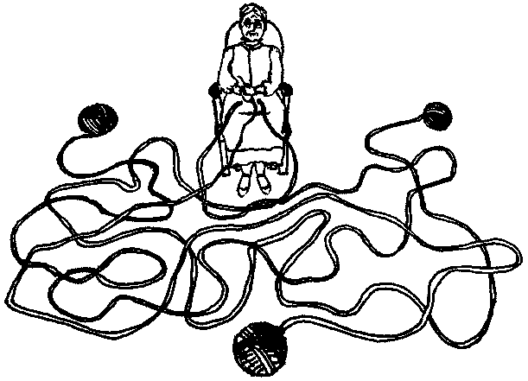
Рис. 112. Кем работают эти женщины? Что им нужно для работы? Покажи стрелочками.
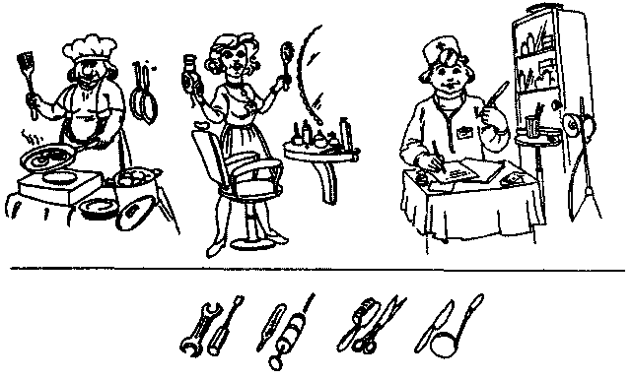
Рис 113. Собери для мамы букет цветов, начиная с самого маленького цветка. Соедини цветы стрелками.
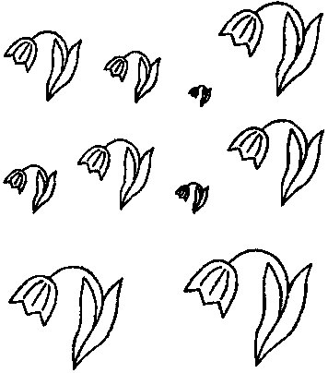
Рис. 114. Что сначала, что потом? Проставь порядковые номера.
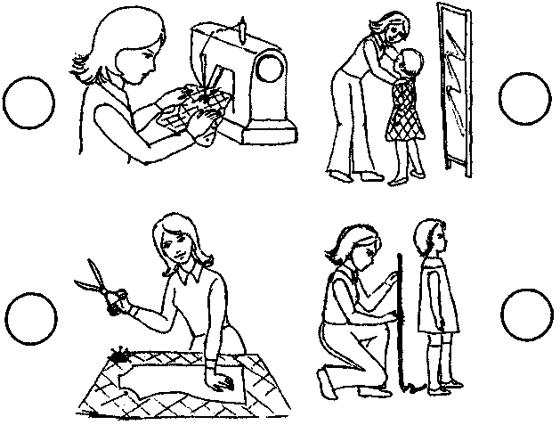

Индивидуальная работа:

ВЕСНА
Тематический словарь
Апрель, апрельский, верба, весенний, весна, грач, грязно, грязный, долгожданная, звенеть, капель, капелька, капля, ласточка, май, майский, март, мартовский, месяц, оттаять, оттепель, почка, пригревать, проталина, прохлада, прохладный, ранняя, распускаться, река, ручеек, ручей, рыхлый, солнечный, сосулька, сыро, сырой, тепло, теплый, удлиняться, укорачиваться, холодно, холодный, черемуха.
Веселая зарядка для пальчиков
Удары по столу подушечками пальцев, начиная с мизинца к большому пальцу, на каждый ударный слог.
Утром снова солнце встанет,
Будет сильно припекать,
По крыльцу забарабанит,
Капель веселая опять.
Сосчитай до пяти
Одна большая сосулька – две большие сосульки, ...
Один мартовский день –...
Один быстрый ручеек –...
Когда так говорят?
Весенний дождь лишним не бывает.
Май лес наряжает, лето в гости ожидает.
Весна красна цветами, а осень снопами.
Март с водою, апрель с травою.
Назови ласково
Ручей – ручеек.
Почка –...
Проталина –...
Солнце –...
Закончи предложение
Март, апрель и май – это весенние...
Капель, проталины и сосульки – все это приметы....
Измени по образцу
Март – мартовский.
Апрель –...
Май –...
Весна –...
Употреби словосочетание в нужной форме
Что? – Ранняя весна.
Ждем прихода чего?...
Подготовиться к чему?...
Ожидать что?...
Наслаждаться чем?...
Мечтать о чем?...
Скажи наоборот
Весна – осень.
Оттепель –...
Ранняя –...
Похолодание –...
Мокро –...
Какое слово самое короткое?
Апрель, весна, май, проталина.
Март, месяц, сосулька, тепло.
Сыро, оттепель, весенний, холодно.
Вставь в предложение пропущенное слово
Уже появляются первые ... на деревьях.
Скоро вернутся ... птицы.
Май – это... месяц весны.
Измени по образцу
Месяц – месяцы.
День –...
Капля –...
Почки –...
Сосулька –...
Проталина –...
Что общего и чем отличаются друг от друга?
Осень и весна.
Ранняя весна и поздняя весна.
Что лишнее?
Март, апрель, май, весна.
Грязно, весело, сыро, холодно.
Капель, сосулька, листопад, проталина.
Какое слово отличается от других?
Почка, почка, дочка, почка.
Апрель, капель, апрель, апрель.
Капля, капля, цапля, капля.
Хитрые вопросы
Чего больше – весенних месяцев или весенних дней?
Чего меньше – весенних дней или дней недели?
Чего больше – времен года или весенних месяцев?
Что не так?
Подснежники распускаются в январе.
Весной дни становятся короче, а ночи длиннее.
Какое слово не подходит?
Весна, весенний, веснушка, весло.
Сырой, сыро, отсыреть, сыр.
Капель, капать, копать, капелька.
Собери предложение
После, наступает, зимы, весна.
Весной, цветы, первые, появляются.
За, идет, апрель, мартом.
Отгадай загадки
На ветках – плотные комочки,
В них дремлют клейкие листочки.
(Почки)
К маме-речке бегу
И молчать не могу.
Я ее сын родной.
А родился я весной!
(Ручей)
Прилетает к нам с теплом,
Путь проделав длинный.
Лепит домик под окном
Из травы и глины.
(Ласточка)
Что за весенняя черная птица
Любит за плугом ходить
И кормиться?
(Грач)
Будто снежный шар бела,
По весне она цвела,
Нежный запах источала.
А когда пора настала,
Разом сделалась она
Вся от ягодок черна.
(Черемуха)
Летом бежит, зимой спит,
Весна настала – опять побежала.
(Река)
Запомни пары слов
Прочитайте ребенку пары слов. Обратите внимание ребенка на то, что слова связаны между собой по смыслу. Затем назовите первые слова пар, а ребенку предложите вспомнить вторые слова.
Кораблик – ручеек.
Шуба – куртка.
Птицы – гнезда.
Листья – почки.
Зима – весна.
Солнце – капель.
Снеговик – лужа.
Март – апрель.
Когда так говорят?
Ласковое слово – что весенний день.
Рис. 115. Где чей инструмент?
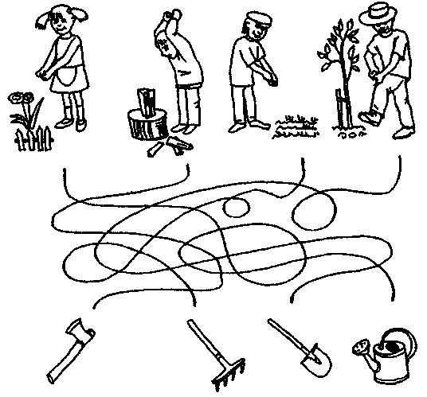

Рис. 116. Эти грачи возвращаются с юга. На самом деле они все одинаковой величины, но одни находятся ближе к нам, а другие дальше от нас. Соедини птиц по порядку, начиная с той, которая ближе всех, заканчивая той, которая дальше всех.
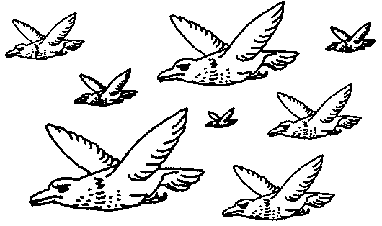
Рис. 117. Найди различия.
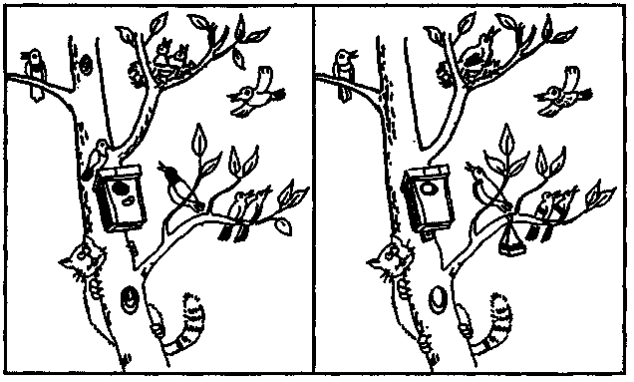
Рис. 118. Нарисуй, как летят насекомые.
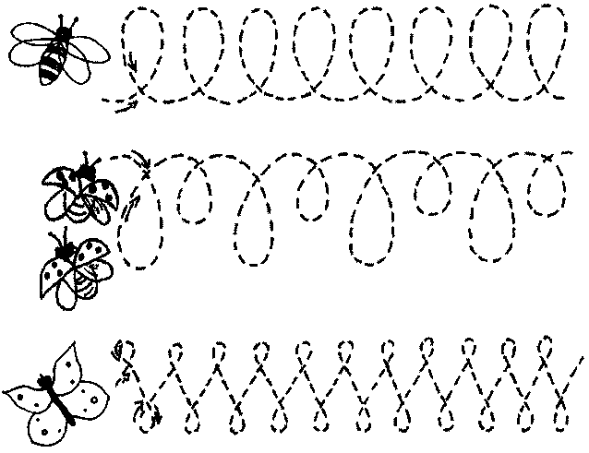

Индивидуальная работа:

КОСМОС
Тематический словарь
Астроном, астрономический, взлет, взлетать, затмение, звезда, звездочет, звездный, Земля, земной, искусственный, комета, корабль, космический, космодром, космонавт, космос, летать, Луна, лунный, луноход, межпланетный, невесомость, орбита, орбитальный, отражать, отсек, падать, планета, приземляться, ракета, скафандр, созвездие, солнечный, Солнце, спутник, спутниковая связь, станция, телескоп, туманность.
Веселая зарядка для пальчиков
Поочередное соединение большого пальца с мизинцем, безымянным, средним и указательным на ударные слоги.
В темном небе звезды светят,
Космонавт летит в ракете.
День летит и ночь летит
И на землю вниз глядит.
Что лишнее?
Земля, Марс, планета, Юпитер.
Корабль, ракета, станция, звезда.
Исправь ошибки
На небе появился первая звезда.
Искусственная спутник облетел Землю.
В космосе есть необитаемая планеты.
Звездочет наблюдал звезды на телескопе.
Объясни словечко
Луноход, звездочет, космодром.
Какое слово самое длинное?
Земля, луна, отсек, планета.
Комета, созвездие, ракета, Луна.
Невесомость, космос, корабль, Земля.
Скажи наоборот
Взлетать – приземляться.
Ярко –...
Прилететь –...
Далеко –...
Высоко –...
Темно –...
Измени по образцу
Звезда – много звезд.
Спутник –...
Корабль –...
Космонавт –...
Ракета –...
Сосчитай до пяти
Одно созвездие – два созвездия, ...
Один искусственный спутник –...
Один мощный телескоп –...
Одна далекая планета –...
Что не так?
Земля – спутник Луны.
В космос летают на вертолете.
Скафандр – это зимняя одежда.
Измени по образцу
Лететь – улететь – улетели.
Падать –...
Бежать –...
Какое слово отличается от других?
Астроном, астроном, гастроном, астроном.
Орбита, орбита, орбит, орбита.
Спутник, путник, спутник, спутник.
Употреби словосочетание в нужной форме
Кто? – Российский космонавт.
Нет кого?...
Обращаться к кому?...
Видеть кого?...
Гордиться кем?...
Рассказать о ком?...
Собери предложение
Астроном, звездами, за, наблюдает.
Луна, спутник, это, Земли.
Космонавт, открытый, в, вышел, космос.
Объясни словечко
Отгадай, что на нашей планете инопланетяне назвали бы:
- рисоварь(карандаш);
- дилибомчик(колокольчик);
- варюля(кастрюля);
- уколка(иголка);
- зубохват(крокодил).
Подбери парное слово
Самолет – летчик, ракета – ... (космонавт).
Вверх – взлет, вниз – ... (посадка).
Самолет – аэродром, космический корабль – ... (космодром).
Продолжи предложение
В космосе много планет...
В Солнечной системе есть планеты: Земля, Луна,...
Что общегои чем отличаютсядруг от друга?
Земля и Марс.
Космонавт и летчик.
Космический корабль и самолет.
Запомни цепочку слов
Прочитайте ребенку цепочку слов. Обратите его внимание, что слова связаны по смыслу, из них можно составить рассказ. Попросите вспомнить последовательность слов. При необходимости объясните связь между словами.
Земля, космодром, космонавт, скафандр, ракета, взлет, изучать, открытие.
Отгадай загадки
Он не летчик, не пилот,
Он ведет не самолет,
А огромную ракету,
Дети, кто, скажите, это?
(Космонавт)
В синем небе огонек
Всех внимание привлек.
Он вокруг земли летает,
Нам приветы посылает.
(Ракета)
Доскажи словечко
Ты меня увидишь в небе,
Я хвостата, не хвастлива.
Не планета, не ракета,
А зовут меня... (комета)
Измени по образцу
Солнце – солнечный.
Космос –...
Спутник –...
Земля –...
Звезда –...
Луна –...
Орбита –...
Хитрые вопросы
Чего больше – космических кораблей или кораблей?
Что тяжелее – космонавт в скафандре или скафандр?
Куда лететь дальше – с Земли на Луну или с Луны на Землю?
Назови ласково
Звезда – звездочка.
Солнце –...
Корабль –...
Рис. 133. Найди отличия.
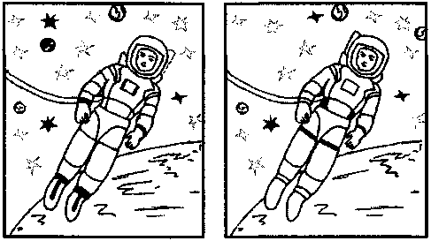
Рис. 134. Выложи фигуру из палочек по образцу, затем закрой образец и выложи по памяти.
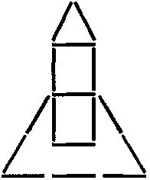
Рис. 135. Найди портрет инопланетянина, которого не хватает на этой картинке. Соедини стрелочкой.
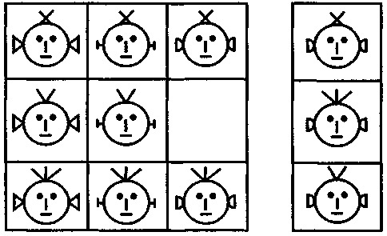
Рис. 136. Повтори рисунок по клеточкам
Рис. 137. Отметь звезды на карте, как показано на образце.
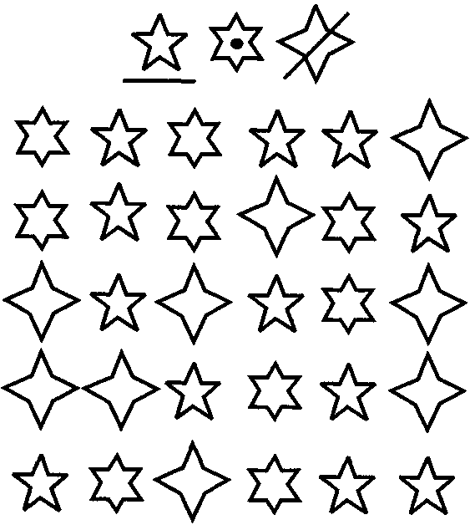

Индивидуальная работа:

ЖИВОТНЫЕ ЖАРКИХ СТРАН
Тематический словарь
Австралия, Африка, антилопа, бег, бегать, быстроногий, верблюд, верблюдица, верблюжий, выносливый, газель, гепард, джунгли, дикобраз, догонять, жираф, жить, защита, защищаться, зебра, змея, ишак, кенгуру, крокодил, лазать, лев, львиный, львица, львенок, леопард, медленно, медлительный, нападать, носорог, опасаться, опасность, охота, охотиться, павлин, пастись, пеликан, подкрадываться, полосатый, попугай, прыгать, прыжок, прятаться, пустыня, пустынный, пятнистый, скрываться, слон, страус, сумчатый, тигр, убегать, черепаха.
Веселая зарядка для пальчиков
Имитация лазания по канату (можно использовать вертикально подвешенную веревку с узлами).
Там, где с деревьев свисают лианы,
Разные в джунглях живут обезьяны:
Лазают там шимпанзе, павианы,
Есть и гориллы, и орангутаны.
Продолжи предложение
В жарких странах живут зебры, львы...
Животные жарких стран, помогающие людям, – это...
Объясни словечко
Пятнистый; сумчатые; травоядные; хищники; земноводные.
Назови детенышей
У жирафов –...
У черепах –...
У верблюдов –...
У кенгуру –...
У львов –...
Сосчитай до пяти
Одна ловкая обезьяна – две ловкие обезьяны, ...
Один африканский слон –...
Один грозный лев –...
Одна старая черепаха –...
Назови ласково
Бегемот –бегемотик.
Обезьяна –...
Слон –...
Крокодил –...
Черепаха –...
Попугай –...
Что общего и чем отличаются друг от друга?
Попугай и курица.
Кенгуру и заяц.
Крокодил и акула.
Подбери признак
Слон (какой?) – большой, сильный...
Зебра (какая?) –...
Жираф (какой?) –...
Что лишнее?
Зебра, носорог, крокодил, лось.
Лазать, бегать, прыгать, рисовать.
Зебра, жираф, крокодил, обезьяна.
Что не так?
Крокодил, жираф и слон – это домашние животные.
Обезьяны не едят бананы.
Крокодил – травоядное животное.
Угадай по признаку
Как ты думаешь, у кого:
- длинная шея –...
- горбы –...
- панцирь –...
- сумка –...
- бивни –...
Отгадай загадки
Зверь я горбатый,
А нравлюсь ребятам.
(Верблюд)
Какое животное
Очень красивое,
Самое высокое,
Самое длинношее?
(Жираф)
– Вот так лошадка! –
Воскликнул Андрейка,
– Словно большая
Тетрадка в линейку.
(Зебра)
С этим зверем полосатым
Не шутите вы, ребята.
(Тигр)
Лежит веревка,
Шипит плутовка.
Брать ее опасно –
Укусит. Ясно?
(Змея)
И спесив он, и хвастлив,
Потому что хвост красив.
Проживает в странах жарких,
А в нежарких – в зоопарках.
(Павлин)
Весь день рыбак в воде стоял,
Мешок рыбешкой набивал.
Закончив лов, забрал улов,
Поднялся вверх – и был таков!
(Пеликан)
Очень много силы в нем,
Ростом он почти что с дом.
У него огромный нос,
Будто тысячу лет рос.
(Слон)
И петь не поет,
И летать не летает.
За что же тогда
Его птицей считают?
(Страус)
Отгадайте: это кто
Ходит в костяном пальто?
(Черепаха)
Исправь ошибку
Злая крокодил.
Медленный черепаха.
Полосатое зебра.
Зеленые попугай.
Какое слово отличается от других?
Львица, львица, тигрица, львица.
Слон, тон, слон, слон.
Хобот, хобот, хобот, робот.
Пеликан, пеликан, великан, пеликан.
Доскажи словечко
Он ходит, голову задрав,
Не потому, что важный граф,
Не потому, что гордый нрав,
А потому, что он... (жираф)
Из упрямства ни на шаг
Не продвинется... (ишак)
По реке плывет бревно,
Ох, и злющее оно!
Тем, кто в речку угодил,
Нос откусит... (крокодил)
Уж очень вид у них чудной:
У папы локоны волной,
А мама ходит стриженой,
За что она обижена?
Недаром часто злится
На всех мамаша... (львица)
Ежик вырос в десять раз.
Получился... (дикобраз)
Рис. 89. Какие детали нужны, чтобы сделать такого кенгуру? Соедини одинаковые фигуры стрелочками.
Рис. 90. Душной африканской ночью звери шли на водопой. Какие это звери? Сколько их?
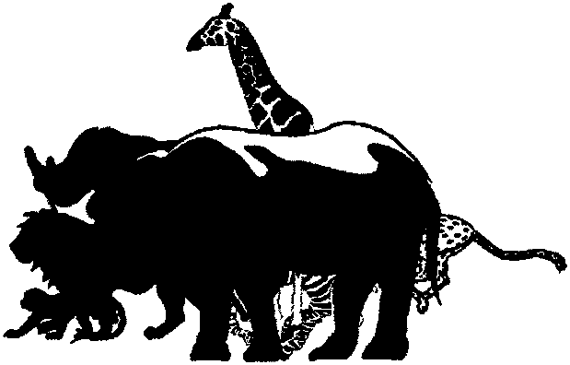
Рис. 91. Повтори рисунок по точкам.
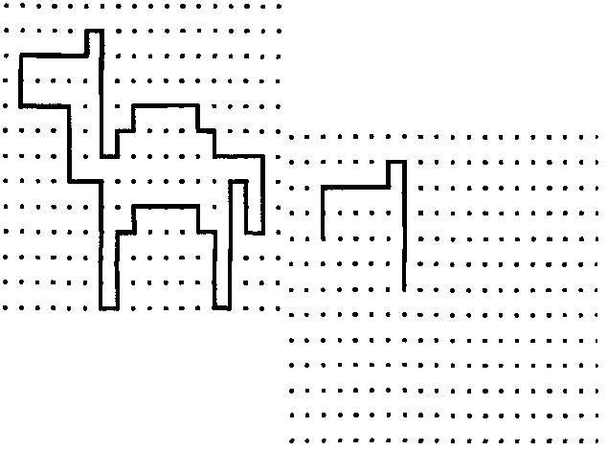
Рис. 92. Нарисуй силуэты, не отрывая руки.
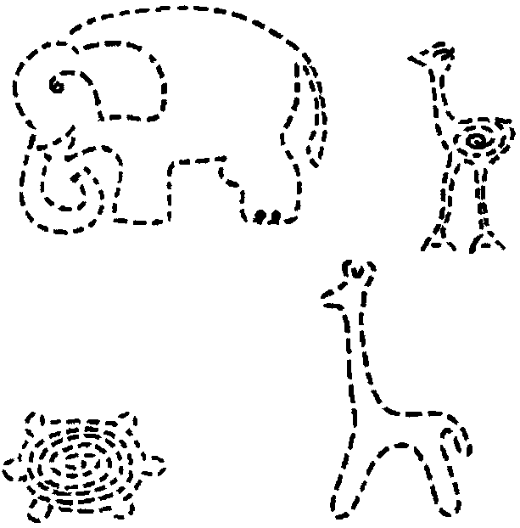

Индивидуальная работа:

ЦВЕТЫ
Тематический словарь
Азалия, алоэ, аромат, ароматный, астры, бегония, бутон, василек, вянуть, гвоздики, герань, гиацинт, гладиолусы, глоксиния, горшок, декоративные, диффенбахия, живые, запах, кактус, кашпо, клумба, колокольчик, комнатные, кувшинка, ландыш, лейка, лилии, лист, луг, луговые, мак, мать-и-мачеха, монстера, нарцисс, незабудка, нецветущие, отцветать, первоцвет, пересаживать, подснежник, поливать, поле, полевые, примула, распускаться, растение, расти, ромашка, розы, сад, садовые, садовник, сажать, стебель, тюльпан, удобрение, удобрять, фиалка, фикус, хризантемы, цвести, цветник, цветовод, цветок, цветущие.
Веселая зарядка для пальчиков
Поочередное соединение подушечек пальцев обеих рук (мизинец с мизинцем, безымянный с безымянным и т. д.) на каждый ударный слог. Ладони не касаются друг друга.
Только солнышко взойдет –
Мак на грядке расцветет.
Бабочка-капустница
На цветок опустится.
Поглядишь – а у цветка
Больше на два лепестка.
Употреби словосочетание в нужной форме
Что? – Весенние цветы.
Нет чего?...
Радоваться чему?...
Дарить что?...
Порадовать чем?...
Вспоминать о чем?...
Собери предложение
Поливаю, я, каждый, цветы, день.
Дети, ромашки, лугу, на, собирали.
Клумбе, на, распустились, цветы, красивые.
Сосчитай до пяти
Один красный тюльпан – два красных тюльпана,...
Одна маленькая фиалка –...
Одно домашнее растение –...
Один полевой цветок –...
Измени по образцу
Цветок – цветочный.
Весна –...
Сад –...
Аромат –...
Луг –...
Поле –...
Назови ласково
Цветок – цветочек.
Горшок –...
Лейка –...
Луг –...
Что лишнее?
Астра, гвоздика, ландыш, горох.
Алоэ, герань, одуванчик, фикус.
Что не так?
Азалия, кактус, герань – это луговые цветы.
Ландыши зацветают в августе.
Тюльпан, гиацинт и нарцисс – это осенние цветы.
Какое слово не подходит?
Пересаживать, сажать, высаживать, сажа.
Ромашка, ромашковый, Рома, ромашечка.
Удобрение, удобрить, добрый, удобрять.
Скажи наоборот
Ранние – поздние.
Холодно –...
Солнечно –...
Расцветать –...
Что общего и чем отличаются друг от друга?
Первоцветы и комнатные цветы.
Какое слово самое короткое?
Цвет, тюльпан, незабудка, клумба.
Садовник, подснежник, кашпо, примула.
Герань, гвоздики, первоцвет, ромашка.
Удобрение, садовник, роза, зацветать.
Продолжи предложение
У меня дома растут комнатные цветы: герань,...
Чтобы цветы лучше росли, их надо поливать, ...
Исправь ошибку
В детском саду нам рассказали о весеннем цветах.
На моем окне расцвел фиалка.
Мама принесла домой новая комнатная цветок.
У меня есть свой маленький лейка.
В вазе стоит нарциссы.
Какое слово отличается от других?
Цвет, цвет, свет, цвет.
Нарцисс, нарцисс, маркиз, нарцисс.
Роза, роза, угроза, роза.
Герань, герань, грань, герань.
Измени по образцу
Роза – много роз.
Тюльпан –...
Астра –...
Хризантема –...
Закончи предложение
На проталинках появились первые...
Моей маме подарили букет....
Отгадай загадки
Белые горошки
На зеленой ножке.
(Ландыш)
Солнце жжет мою макушку,
Хочет сделать погремушку.
(Мак)
Пробивается росток,
Удивительный цветок.
Из-под снега вырастает,
Солнце глянет – расцветает.
(Подснежник)
Чашечки и блюдца
Не тонут и не бьются.
(Кувшинки)
Лик пахучий,
А хвост колючий.
(Роза)
Эх, звоночки, синий цвет,
С язычком, а звона нет.
(Колокольчики)
Был тугим он кулачком,
А разжался – стал цветком.
(Бутон)
На моем окошке
Поселился ежик.
Все глядит в окошко,
А ходить не может.
Где же его лапки?
Где ж у него рожица?
Может, он без шапки
От мороза съежился?
(Кактус)
Назови части целого
У подснежника есть ... (Стебель, листья, корень, бутон, цветок)
Объясни словечко
Первоцвет; цветовод.
Рис. 128. Повтори рисунок по клеточкам.
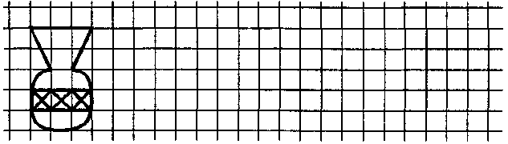
Рис. 129. Как Винни-Пуху пройти к клумбе?
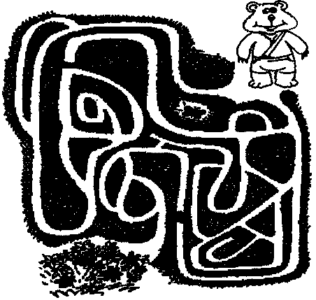
Рис. 130. Какого цветка не хватает? Выбери и соедини стрелочкой.
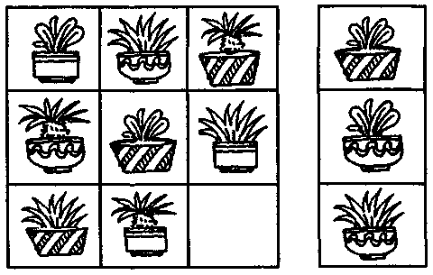
Рис. 131. Найдиразличия.
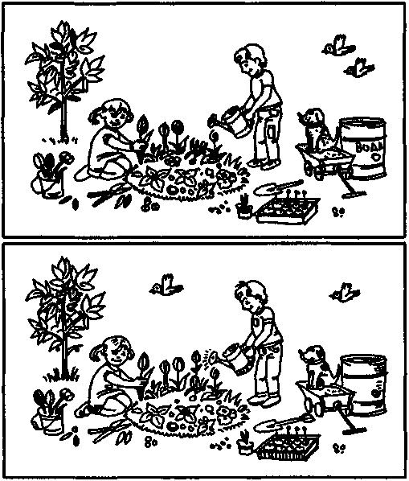
Рис. 132. Повторирисунокпоклеточкам.

Индивидуальная работа:

НАСЕКОМЫЕ
Тематический словарь
Бабочка, водомерка, водяной, гусеница, жалить, жужжать, жук, зимовать, комар, комариный, короед, кузнечик, куколка, кусать, летать, личинка, майский, маленький, мохнатый, муравей, муравейник, муха, оса, паук, паутина, пасека, ползать, полосатая, прозрачный, пчела, пчелиный, рой, роиться, сверчок, слепень, стрекоза, трудолюбивый, улей, улитка, укус, шмель.
Веселая зарядка для пальчиков
На каждый ударный слог соединение пальцев подушечками. Ладони не касаются друг друга.
У тропинки под рябиной
Сеть раскинул паучок,
Нить прозрачной паутины
Намотал на кулачок.
Назови ласково
Жук – жучок.
Пчела –...
Вода –...
Комар –...
Паук –...
Стрекоза –...
Улитка –...
Сосчитай до пяти
Один пчелиный рой –два пчелиных роя, ...
Одна мохнатая гусеница –...
Один трудолюбивей муравей –...
Закончи предложение
Оса, муха, пчела, комар – это....
Муравьи строят...
Гусеница превращается потом в...
Что лишнее?
Жук, бабочка, муха, птица.
Летать, ползать, петь, жалить.
Оса, пчела, шмель, паук
Объясни словечко
Пчеловод.
Что общего и чем отличаются друг от друга?
Рой и стая.
Птица и бабочка.
Улей и муравейник.
Когда так говорят?
Сделал из мухи слона.
Подбери парное слово
Муравьи – муравейник, пчелы –... (улей).
Ползет – улитка, летит – ... (бабочка/стрекоза/комар).
Употреби словосочетание в нужной форме
Кто? – Майский жук.
Нет кого?...
Навредить кому?...
Вижу кого?...
Наблюдать за кем?...
Составить рассказ о ком?...
Какое слово отличается от других?
Муха, уха, муха, муха.
Комар, комар, пожар, комар.
Шмель, мель, шмель, шмель.
Стрекоза, коза, стрекоза, стрекоза.
Измени по образцу
Пчела – пчелиный.
Вода –...
Оса –...
Комар –...
Муравей –...
Скажи наоборот
Высоко – низко.
Далеко –...
Уползать –...
Темный –...
Маленький –....
Исправь ошибку
Трудолюбивая муравей.
Маленькая паучок.
Пчелиная рой.
Мохнатый гусеница.
Какое слово самое длинное?
Комар, вода, укус, стрекоза.
Оса, муха, гусеница, паук.
Рой, муравейник, улей, шмель.
Что не так?
Сначала бабочка превращается в куколку.
Оса жалит, а пчела нет.
Пчелы живут в муравейнике.
Гусеница носит свой домик на спине.
Измени по образцу
Стрекоза – много стрекоз.
Жук –...
Пчела –...
Комар –...
Улитка –...
Бабочка –...
Муравей –...
Шмель –...
Муха –...
Какое слово не подходит?
Вода, водный, водить, водичка.
Полет, улететь, летать, лето.
Кусать, укус, кусаться, куст.
Отгадай загадки
На лугу живет скрипач,
Носит фрак и ходит вскачь.
(Кузнечик)
Голубой аэропланчик
Сел на желтый одуванчик.
(Стрекоза)
Дом из камня с завитками.
В этом доме – зверь с рогами.
(Улитка)
На пчелу она похожа
И ужалить может тоже.
(Оса)
Доскажи словечко
Погляди на молодцов,
Веселы и бойки,
Волокут со всех концов
Материал для стойки.
Вот один споткнулся вдруг
Под тяжелой ношей
И спешит на помощь друг –
Тут народ хороший.
Без работы – хоть убей,
Жить не может... (муравей)
Летом много их бывает,
А зимой все вымирают.
Прыгают, жужжат над ухом.
Как они зовутся?... (мухи)
Целый день он спать не прочь,
Но едва наступит ночь,
Запоет его смычок.
Музыканта звать... (сверчок)
Под корой сосны и ели
Точит сложные тоннели,
Только к дятлу на обед
Попадает... (короед)
Рис. 153. Выложи фигуру из палочек по образцу, закрой образец и выложи по памяти.
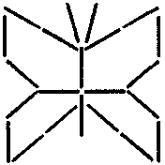
Рис. 154. Внимательно рассмотри бабочку. Переверни страницу.
Рис. 155. Какой картинки не хватает? Выбери и соедини стрелочкой.
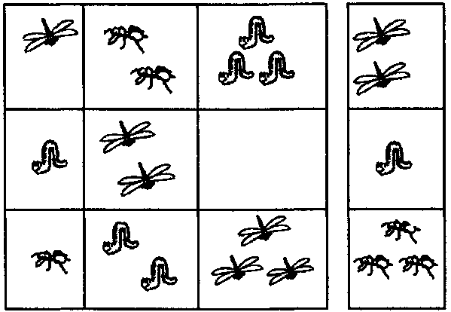
Рис. 156. Кто лишний в каждом ряду? Объясни почему.
Рис. 157. Среди этих бабочек найди ту, которая была нарисована на предыдущей странице.
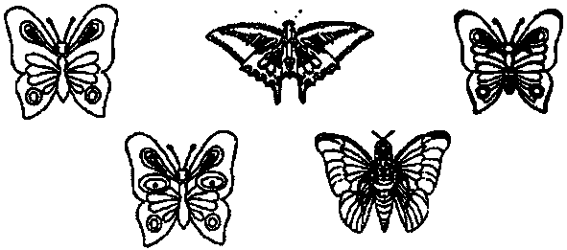
Рис. 158. Дорисуй по образцу.
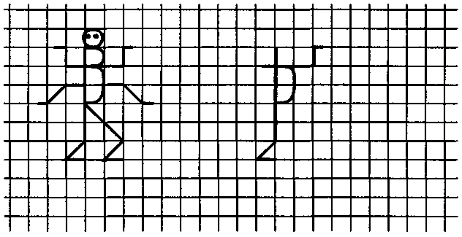

Индивидуальная работа:

ГОРОД
Тематический словарь
Адрес, аллея, арка, асфальт, благоустраивать, бульвар, балкон, библиотека, вокзал, город, городской, газон, двор, дворник, дворовый, детский сад, дом, дорожный каток, жить, канал, кинотеатр, колонна, Москва, мост, мостовая, музей, набережная, областной, область, окрестности, остров, памятник, парк, переулок, площадь, подъемный кран, поливочная машина, привокзальная площадь, проспект, район, районный, река, Родина, Санкт-Петербург, сад, сквер, строить, театр, тротуар, улица, уличный, фонарь, фонтан, экскурсия, этаж.
Веселая зарядка для пальчиков
На каждый ударный слог указательным и средним пальцами «шагаем» по столу.
Мы по городу шагаем,
Много видим, называем:
Светофоры и машины,
Ярмарки и магазины,
Скверы, улицы, мосты,
И деревья и кусты.
Закончи предложение
Папа отправился за посылкой на...
Мама сделала красивую прическу в...
Нужно зайти за лекарством в...
Мы с мамой были у врача в...
Нужно сдать прочитанные книги в...
В выходные мы всей семьей пойдем смотреть спектакль в...
Мои родители любят посещать экскурсии в ...
Назови ласково
Дом – домик.
Город –...
Двор –...
Мост –...
Река –...
Сад –...
Сквер – ...
Что не так?
В деревне живет больше народа, чем в городе.
В выходные мы катались на велосипедах в театре.
Из одного конца города в другой можно долететь на самолете.
Что лишнее?
Санкт-Петербург, Москва, Новгород, Париж.
Парк, аллея, огород, сад.
Ателье, ферма, магазин, завод.
Театр, фабрика, музей, кинотеатр.
Скажи наоборот
Высокий дом –...
Глубокая река –...
Дождливая погода –...
Длинная улица –...
Узкая аллея –...
Последний этаж –...
Что общего и чем отличаются друг от друга?
Город и деревня.
Квартира и комната.
Улица и площадь.
Измени по образцу
Музей – музеи – много музеев.
Арка –...
Канал –...
Район –...
Мост –...
Парк –...
Улица –...
Этаж –...
Сосчитай до пяти
Одна большая площадь – две большие площади,...
Одно красивое здание –...
Один исторический памятник –...
Закончи предложения
Я живу в городе ...
Он был основан ...
Главная улица в городе – ...
Мы живем на улице/проспекте/ ...
У нас ... этажный дом.
Я живу на ... этаже.
Употреби словосочетание в нужной форме
Что? – Любимый город.
На карте нет чего?...
Подъезжаю к чему?...
Помню что?...
Горжусь чем?...
Рассказываю о чем?...
Какое слово отличается от других?
Улица, улица, лица, улица.
Мост, мост, дрозд, мост.
Дом, дом, гном, дом.
Залив, залив, прилив, залив.
Какое слово самое короткое?
Адрес, улица, проспект, парк.
Колонна, балкон, витрина, сад.
Городской, каменный, узкий, многоэтажный.
Объясни словечко
Новостройка; достопримечательность.
Отгадай загадки
Бывают ли у дождика
Четыре колеса?
Скажи, как называются
Такие чудеса?
(Машина для поливки улиц)
В два ряда дома стоят:
Десять, сорок, сто подряд.
И квадратными глазами
Друг на друга глядят.
(Улица)
Не живая, а идет,
Неподвижна, а ведет.
(Дорога)
Возле пальмы ледяной
Нам прохладно в летний зной.
(Фонтан)
Ходит скалка по дороге:
Грузная, огромная.
И теперь у нас дорога,
Как линейка ровная.
(Дорожный каток)
Я из дома на порог
Лишь один шагнул шажок,
Дверь закрылась за спиной,
Нет пути передо мной.
Я и дома, и не дома,
Между небом и землей.
Отгадайте-ка, друзья,
Где же я?
(На балконе)
Доскажи словечко
В городе он не один –
Для покупок... (магазин)
Дом для маленьких ребят
Называют... (детский сад)
Подбери парное слово
Театр – спектакль, музей – …(экскурсия).
Лекарство – аптека, подарки –... (магазин).
Рис. 138. Кто смотрит представление в цирке, а кто едет в автобусе? Покажи стрелочками.
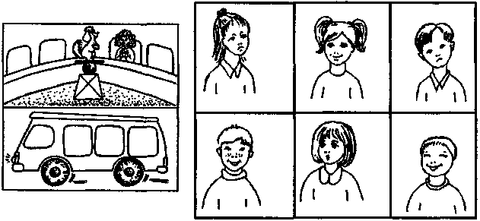

Рис. 139. Повтори рисунки по точкам.
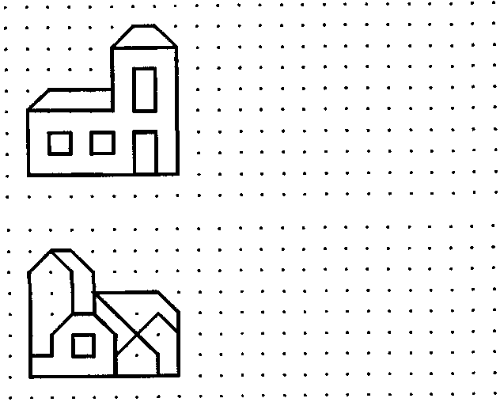
Рис. 140. Запомни изображение этого дома. Переверни страницу.
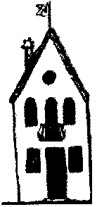

Рис. 141. Найди на этой улице дом, который был нарисован на предыдущей странице.
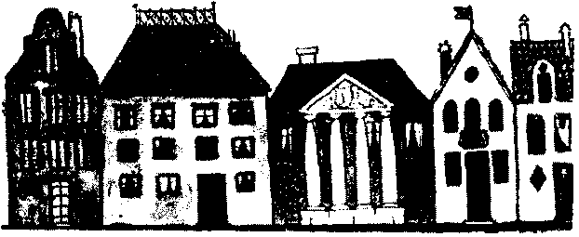
Рис. 142. Помоги машинам приехать к месту назначения: покажи стрелочками начало дороги для каждой машины.
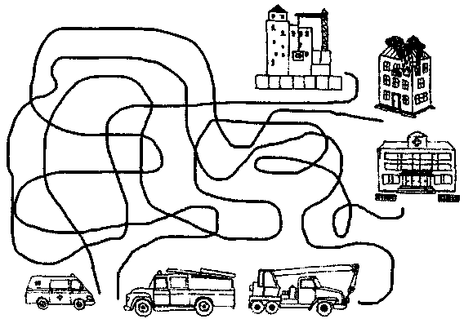

Индивидуальная работа:

ДОМ. СЕМЬЯ
Тематический словарь
Бабушка, брат, вежливый, взрослый, взрослеть, внук, внучка, гладить, готовить, двоюродный брат, двоюродная сестра, дедушка, добро, добрый, дочь, дядя, забота, заботиться, заботливый, имя, крестные родители, любить, маленький, мама, младше, младший, мыть, отчество, папа, племянник, помогать, помощь, порядок, послушный, прабабушка, прадедушка, протирать, растить, родной, родня, родственники, семья, семейный, сестра, средний, старше, старший, стирка, стирать, строгий, сын, тётя, убирать, уборка, уважать, уважение, ухаживать, фамилия.
Веселая зарядка для пальчиков
Руки сжать в кулак, поочередно разгибать пальцы, начиная с большого.
Этот пальчик – дедушка,
Этот пальчик – бабушка,
Этот пальчик – папочка,
Этот пальчик – мамочка,
Ну а это я.
Вот и вся моя семья!
Кто из этих людей – твоиродственники?
Мама, соседка, подруга, знакомая.
Продавец, дворник, брат, одноклассник.
Какое слово самое длинное?
Бабушка, брат, мама, сестра.
Олег, Дмитрий, Иван, Борис.
Что не так?
Мы родились раньше наших родителей.
Мама старше бабушки.
Я – дедушкин сын.
Папа – бабушкин брат.
Назови отчества мужчин и женщин
Александр – Александрович, Александровна.
Андрей –...
Анатолий –...
Антон –...
Борис –...
Валерий –...
Григорий –...
Дмитрий –...
Евгений –...
Иван –...
Леонид –...
Михаил –...
Назови ласково
Анна – Аня, Анечка, Анюта, Аннушка.
Мама – мамочка, мамуля,...
Елена –...
Дочь –...
Мария –...
Тетя –...
Александр –...
Папа –...
Виктор –...
Брат –...
Олег –...
Измени по образцу
Шарф чей? Бабушкин,...
Шапка чья? Тётина,...
Пальто чьё? Мамино,...
Перчатки чьи? Папины,...
Подбери признак
Сын (какой?) – старший, послушный.
Дочь (какая?) – взрослая, старательная.
Дети (какие?) – добрые, дружные.
Кто лишний?
Дедушка, папа, водитель, отец.
Мама, бабушка, брат, сестра.
Сын, отец, внук, дочь.
Борисов, Дмитриев, Иванов, Петр.
Валя, Саша, Коля, Женя.
Умные задачки
Петя и Игорь жили на разных этажах: один на восьмом, другой на пятом. На каком этаже жил Игорь, если Петя жил на восьмом? (На пятом)
Было две девочки Таня и Оля, у них были младшие братья – Саша и Валера. Как звали брата Тани, если у Оли брат Саша? (Валера)
Маша и Катя поехали в воскресенье в гости: кто поехал к бабушке, кто к сестре. У кого в гостях была Катя, если Маша была не у бабушки? (У бабушки)
Света выше Даши, а Даша выше Веры. Кто из девочек выше всех ростом? (Света)
Измени по образцу
Дом – много домов.
Квартира –...
Комната –...
Этаж –...
Лестница –...
Лифт –...
Дверь –...
Стена –...
Как можно закончить предложение?
На день рождения моей бабушки приехали...
Когда наступает день рождения, то...
Мой брат заболел, потому что ...
Мама очень обрадовалась, когда...
Дети надели нарядную одежду…
Угадай по признаку
Кто бывает в семье таким?
Строгим.
Ласковым.
Грустным.
Послушным.
Вежливым.
Добрым.
Измени по образцу
Бабушка – бабушки.
Дедушка –...
Брат –...
Сестра –...
Мама –...
Папа –...
Сын –...
Дочь –...
Когда так говорят?
В гостях хорошо, а дома – лучше.
Выносить сор из избы.
Сосчитай до пяти
Один младший брат – два младших брата,...
Одна старшая сестра –...
Закончи предложения
Используй названия помещений квартиры.
Вся семья собирается за ужином на...
Брат и сестра устроили театр в...
Мама крепко спит в ...
Сын пришел домой и снимает пальто и шапку в...
Запомни слова
Прочитайте ребенку ряд слов. Попросите назвать те имена девочек, которые встретились в этом ряду, затем попросите так же вспомнить имена мальчиков, профессии, сказочных героев.
Чипполино, Сергей, врач, продавец, Мальвина, Марина, водитель, писатель, Галина, Олег.
Рис. 74. С помощью стрелок покажи последовательность строительства дома.
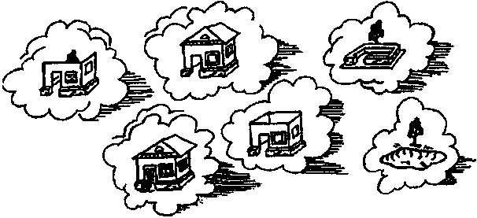
Рис. 75. У кого какой воздушный змей?
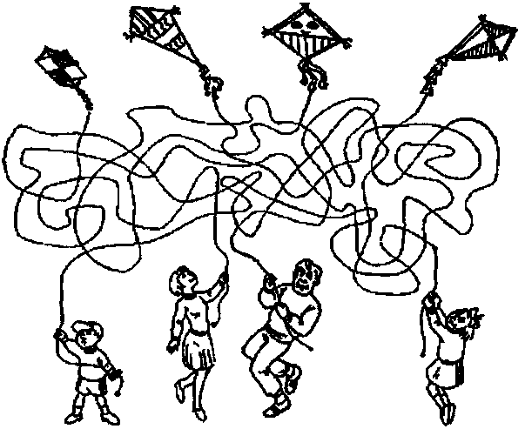
Рис. 76. Кому какой подарок можно подарить на день рождения? Соедини стрелками.
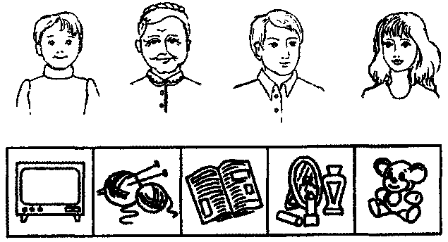
Рис. 77. Дорисуй по образцу.
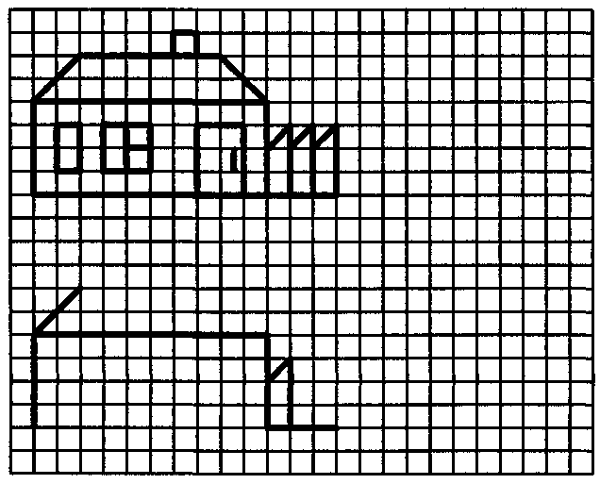

Индивидуальная работа:

ШКОЛА
Тематический словарь
Альбом, доска, звонок, изучать, карандаш, класс, классный, линейка, мел, мелок, обучаться, обучение, одноклассники, отличница, отличник, оценка, парта, пенал, первоклассник, первоклассница, перемена, писать, портфель, предметы, преподавать, принадлежности, ранец, расписание, решать, ручка, стирательная резинка, считать, тетрадь, уроки, учеба, учебник, ученик, учитель, учительница, учиться, фломастеры, читать, школа, школьник, школьница, школьный.
Веселая зарядка для пальчиков
Поочередное загибание/разгибание пальцев.
Семь вещей у нас в портфеле:
Промокашка и тетрадь,
Ручка есть, чтобы писать,
И резинка, чтобы пятна
Убирала аккуратно.
И пенал и карандаш,
И букварь – приятель наш.
Игры с письменными принадлежностями
Для выполнения заданий необходимо иметь ручку, карандаш, линейку.
- Разложить письменные принадлежности так, чтобы ручка лежала выше/ниже всех, правее/левее всех.
- Положить ручку справа от линейки, а линейку – справа от карандаша.
- Положить карандаш выше линейки, но ниже ручки.
- Положить линейку справа от ручки, но слева от карандаша.
Употреби словосочетание в нужной форме
Что? –Интересное задание.
Нет чего?...
Готовиться к чему?...
Выполнить что?...
Не справиться с чем?...
Рассказать о чем?...
Назови ласково
Линейка – линеечка.
Резинка –...
Карандаш –...
Лист –...
Тетрадь –...
Объясни словечко
Первоклассник; выпускник; дошколенок.
Сосчитай до пяти
Один синий карандаш – два синих карандаша,...
Один красивый портфель –...
Одна тонкая тетрадь –...
Какое слово не подходит?
Ученик, ученица, ученый, починить.
Прозвенел, звенья, отзвенел, звенит.
Лист, листок, лесок, листик.
Закончи предложение
Первое сентября – это День...
Перерыв между уроками называется...
Урок проводит...
Какое слово отличается от других?
Урок, урок, срок, урок.
Мелок, мелок, мешок, мелок.
Звонок, звонок, звонок, венок.
Что не так?
На уроке должно быть весело и шумно.
Ученик учит учителей.
Вставь в предложение пропущенное слово
На уроке ... мы занимаемся спортом.
На уроке ... мы рисуем
На уроке... мы поем.
Исправь ошибку
Веселая звонок.
Добрый учительница.
Сложная занятие.
Скажи наоборот
Хорошая оценка – плохая оценка.
Сложный урок –...
Учебный день –...
Грязная доска –...
Собери предложение
Много, у, любимых, меня, книг.
Класс, дружный, наш, очень.
Что общее и чем отличаются друг от друга?
Школа и детский сад.
Учительница и воспитательница.
1 июня и 1 сентября.
Портфель и сумка.
Какое слово самое длинное?
Урок, мел, перемена, школа.
Учительница, класс, педагог, пенал.
Тетрадь, ручка, резинка, карандашик.
Отгадай загадки
Я люблю прямоту,
Я сама прямая.
Сделать новую черту
Всем я предлагаю.
(Линейка)
Если ей работу дашь –
Зря трудился карандаш.
(Резинка)
Новый дом несу в руке,
Двери дома на замке.
А живут в доме том
Книжки, ручки и альбом.
(Портфель)
Стальной конек
По белому полю бегает,
За собой черные следы оставляет.
(Ручка)
В школьной сумке я лежу,
Как ты учишься, скажу.
(Дневник)
По черному белым
Пишут то и дело,
Потрут тряпицей –
Чиста страница.
(Доска)
Белый камешек растаял,
На доске следы оставил.
(Мел)
Хитрые вопросы
Во что превратится:
- карандаш без грифеля;
- книга без страниц;
- класс без парт?
Как можно продолжить предложение?
Ученик получил пятерку ...
Родителей вызывают в школу, потому что...
Учительница хвалила ученика за ...
Ученик проспал и...
Ученику остался дома, так как...
Запомни слова
Прочитайте ребенку ряд слов. Попросите перечислить те школьные принадлежности, которые встретились в этом ряду, затем попросите так же вспомнить названия инструментов, столовых приборов, игрушек из данного ряда слов. Тетрадь, кукла, шило, вилка, учебник, карандаш, ножницы, кубики, ложка, нож.
Рис. 163. Какие учебные принадлежности изображены на картинке?
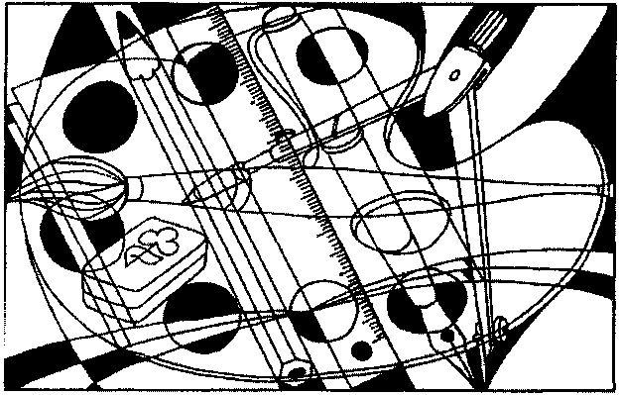
Рис. 164. Раскрась книги так, чтобы маленькая была между коричневой и красной, а синяя рядом с коричневой.

Рис. 165. Повтори рисунок по клеточкам.
Рис. 166. Помоги мальчику дойти до школы.
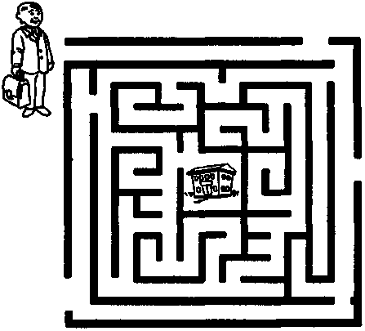
Рис. 167. Отметь буквы, как показано на образце. Будь внимательным.
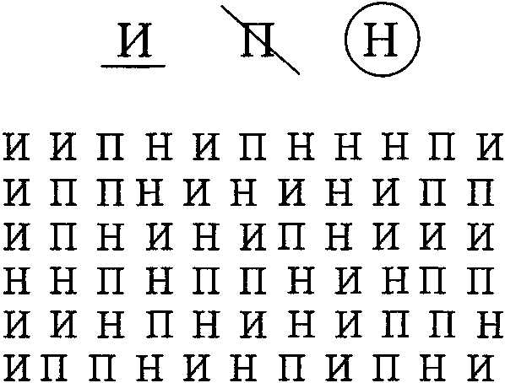

Индивидуальная работа:

ЛЕТО
Тематический словарь
Август, августовский, болото, дача, дачный, деревня, деревенский, дождливый, долгожданное, духота, душно, душный, жара, жаркий, загар, загорать, зеленеть, зеленый, зелень, зной, знойный, июль, июльский, июнь, июньский, каникулы, купаться, летний, лето, луг, море, нырять, озеро, отдыхать, отпуск, плавать, поле, радуга, река, речной, сенокос, урожай, урожайное.
Веселая зарядка для пальчиков
Поочередное соединение всех пальцев с большим, начиная с мизинца, на каждый ударный слог.
Раз, два, три, четыре, пять,
Будем летом мы играть:
Будем плавать и качаться,
Будем прыгать и кататься,
Будем бегать, загорать
И грибочки собирать.
Измени по образцу
Лето – летний.
День –...
Свет –...
Ночь –...
Тепло –...
Загар –...
Что не так?
Лето – самое холодное время года.
Когда на улице жарко, мы тепло одеваемся.
Гулять надо только в дождливую погоду.
Что общего и чем отличаются друг от друга?
Весна и лето.
Июль и август.
Собери предложение
Купаться, мы, в, любим, речке.
Лесу, летом, в, много, и, грибов, ягод.
Лета, после, осень, наступает.
Какое слово самое короткое?
Воздушный, летний, солнечный, зной.
Загорелый, отдыхать, купаться, жара.
Деревенский, долгожданное, духота, деревянный.
Скажи наоборот
Лето – зима.
Весна –...
Тепло –...
Жарко –...
Светлый день –...
Солнечная погода –...
Закончи предложение
После зимы наступает весна, а потом – веселое жаркое...
Летом мы ходим на речку...
Мы с мамой пошли в лес и собирали...
Сосчитай до пяти
Один солнечный день – два солнечных дня,...
Одна быстрая речка –...
Одно жаркое лето –...
Какое слово отличается от других?
Тепло, тепло, светло, тепло.
Купаться, купаться, одеваться, купаться.
Загар, угар, загар, загар.
Употреби словосочетание в нужной форме
Что? – Солнечные дни.
Нет чего?...
Радоваться чему?...
Мы ждем что?...
Наслаждаться чем?...
Вспоминать о чем?...
Исправь ошибку
Веселая лето.
Солнечная день.
Быстрые речка.
Хороший погода.
Измени по образцу
День – много дней.
Речка –...
Озеро –...
Месяц –...
Вставь в предложение пропущенное слово
Июнь – это ... летний месяц.
В конце августа мы ... урожай овощей и фруктов.
Объясни словечко
Солнцепек; духота.
Какое слово не подходит?
Отдых, отдыхающий, отдыхать, вдох.
Теплый, тлеть, теплеть, тепло.
Хитрые вопросы
Без чего не может быть сада: без забора, без фруктовых деревьев,без собаки, без скамейки?
Без чего не может быть огорода: без пугала, без теплицы, без грядок,без сорняков?
Без чего не может быть реки: без рыбы, без моста, без лодки, без воды?
Как можно закончить предложение?
Дети сели в лодку...
Толя нагнулся над кустом...
Маша открыла окно...
Саша подошел к ручью...
Подбери парное слово
Лес – деревья, поле – ... (овощи).
День – обед, вечер – ... (ужин).
Отгадай загадки
Богатырь стоит богат,
Угощает всех ребят:
Ваню – земляникой,
Таню –костяникой,
Машеньку – орешком,
Петю – сыроежкой.
(Лес)
Мы по ковру идем с тобой,
Его никто не ткал.
Он разостлался сам собой,
Лежит у речки голубой
И желт, и синь, и ал!
(Луг)
Что за море за селом
Волнует ветерок,
В нем волны можно собирать,
Укладывать в мешок?
(Поле)
Все обходят это место:
Здесь земля – как будто тесто,
Здесь осока, кочки, мхи.
Нет опоры для ноги.
(Болото)
Шириною широко,
Глубиною глубоко,
День и ночь
О берег бьется.
Из него вода не пьется,
Потому что не вкусна –
И горька, и солона.
(Море)
Рис. 159. Проверь: все ли эти предметы нужны летом?
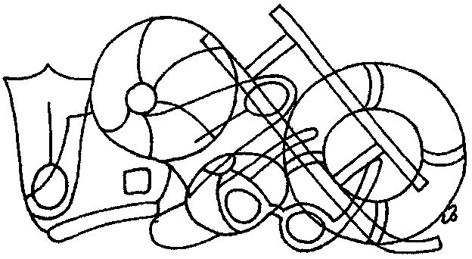
Рис 160. Рассмотри картинки. Что было сначала, а что потом? Укажи цифрами.
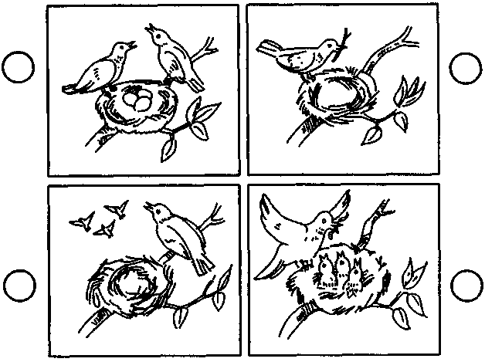
Рис. 161. На трех яблонях – желтые, зеленые и красные яблоки. На самой высокой – не зеленые и не красные, на самой низкой – не желтые и не зеленые. Какого цвета яблоки на средней яблоне? Раскрась яблоки.
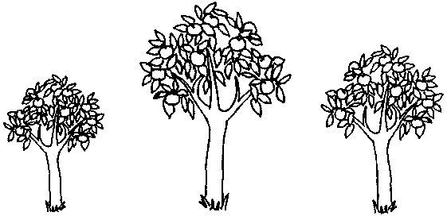
Рис. 162. Маша на лето приехала в деревню к бабушке, пошла гулять и заблудилась. Помоги ей вернуться домой по карте (№1), а потом проводи ее в гости к подружке (карта №2).

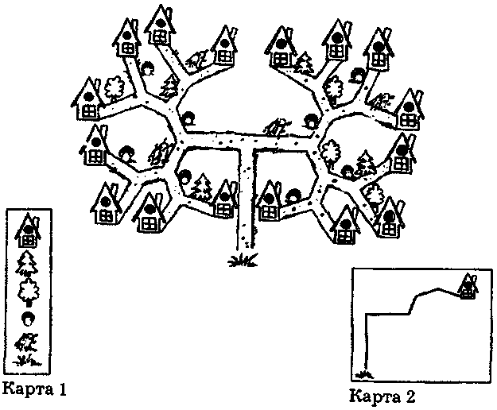

Индивидуальная работа:

КУЛИК НАТАЛЬЯ АЛЕКСАНДРОВНА

УЧИТЕЛЬ-ЛОГОПЕД

МУНИЦИПАЛЬНОЕ БЮДЖЕТНОЕ ДОШКОЛЬНОЕ ОБРАЗОВАТЕЛЬНОЕ УЧРЕЖДЕНИЕ «ДЕТСКИЙ САД №98 КОМПЕНСИРУЮЩЕГО ВИДА» г.СЫКТЫВКАРА

РЕСПУБЛИКА КОМИ, Г.СЫКТЫВКАР

